МИНИСТЕРСТВО НАУКИ И ВЫСШЕГО ОБРАЗОВАНИЯ РОССИЙСКОЙ ФЕДЕРАЦИИ

Федеральное государственное бюджетное образовательное учреждение

высшего образования

**«КУБАНСКИЙ ГОСУДАРСТВЕННЫЙ УНИВЕРСИТЕТ»**

**(ФГБОУ ВО «КубГУ»)**

**Экономический факультет**

**Кафедра экономики и управления инновационными системами**

Допустить к защите

Заведующий кафедрой

канд. экон. наук, доц.

__________ К. О. Литвинский

(подпись)

______________2025 г.

**ВЫПУСКНАЯ КВАЛИФИКАЦИОННАЯ РАБОТА**

**(БАКАЛАВРСКАЯ РАБОТА)**

**РАЗРАБОТКА МИНИМАЛЬНО ЖИЗНЕСПОСОБНОГО ПРОДУКТА**

**ИННОВАЦИОННОГО ПРОЕКТА**

Работу выполнил_____________________________________ И. А. Василенко

(подпись)

Направление подготовки 27.03.05 Инноватика

Направленность (профиль) Управление инновационными проектами и

трансфер технологий

Научный руководитель

канд. экон. наук, доц. Н. Н. Аведисян

(подпись)

Нормоконтролер

канд. экон. наук, доц. Н. Н. Аведисян

(подпись)

Краснодар

2025

**СОДЕРЖАНИЕ**

Введение 3

1 Теоретические основы разработки MVP инновационного проекта 5

1.1 Понятие и этапы минимально жизнеспособного продукта 5

1.2 Принципы и подходы к созданию MVP в условиях стартапов 11

1.3 Роль MVP в инновационных проектах и его влияние на развитие продукта 15

[2 Рыночный анализ и стратегическое обоснование проекта   
 «StyleSync» 18](#_Toc201207176)

2.1 Концепция проекта «StyleSync» 18

[2.2 Анализ целевой аудитории и определение ключевых   
потребностей 20](#_Toc201207178)

2.3 Рыночные тенденции и конкурентная среда 24

3 Разработка MVP и продвижение проекта «StyleSync» 30

3.1 Разработка базовой версии MVP проекта 30

3.2 Разработка расширенной версии MVP проекта 37

3.3 Стратегия продвижения и выхода продукта на рынок 38

Заключение 45

Список использованных источников 47

Приложение А Экраны опросника целевой аудитории 57

Приложение Б Дизайн отрисованных страниц 58

Приложение В Диаграмма пользовательского пути 62

# **ВВЕДЕНИЕ**

Внедрение инновационных технологий и реализация стартап-проектов в современном обществе выступают движущей силой развития, предоставляя пользователям уникальные решения. Ключевым инструментом успешного запуска таких проектов считается минимально жизнеспособный продукт (MVP). Использование MVP предоставляет возможность проверки жизнеспособности идеи при минимальных затратах, получения обратной связи от пользователей и наметки дальнейшего вектора развития проекта.

Актуальность темы исследования определяется необходимостью эффективного управления процессом разработки продукта в условиях высокой неопределённости и ограниченности ресурсов, характерных для стартапов. Применение концепции MVP способствует снижению рисков, оптимизации затрат и ускорению выхода продукта на рынок, что особенно актуально в условиях динамично меняющейся современной экономики.

Целью выпускной квалификационной работы является разработка MVP и продвижение проекта «StyleSync».

Для достижения цели поставлены следующие задачи:

* изучить теоретические основы создания минимально жизнеспособного продукта (MVP);
* рассмотреть методы и подходы к разработке MVP в условиях стартапов;
* определить роль MVP в жизненном цикле инновационного проекта;
* описать концепцию проекта «StyleSync» и его уникальные характеристики;
* провести анализ целевой аудитории и выявить ключевые потребности пользователей;
* сформировать структуру MVP проекта «StyleSync» и определить его основные функции;
* разработать базовую версию MVP проекта «StyleSync»;
* создать расширенную версию MVP, включающую дополнительные функции и возможности.
* разработать рекомендации по дальнейшему развитию проекта на основе полученной обратной связи.

Объект исследования: инновационный проект «StyleSync».

Предмет исследования: разработка минимально жизнеспособного продукта инновационного проекта.

В процессе исследования применялись следующие методы: анализ литературы и практических кейсов, экономическое моделирование, SWOT-анализ, методы экспертных оценок, прогнозирование и эмпирическое исследование.

Практическая значимость работы заключается в разработке минимально жизнеспособного проекта «StyleSync». Результаты исследования могут быть использованы для реализации проекта, привлечения инвестиций и дальнейшего масштабирования продукта.

Выпускная квалификационная работа состоит из введения, трех разделов, заключения, списка использованных источников и приложения. Список литературы состоит из 65 источников. Объем работы составляет 62 страницы.

# **1 Теоретические основы разработки MVP инновационного проекта**

## **1.1 Понятие и этапы минимально жизнеспособного продукта**

MVP (или Minimum Viable Product, «минимально жизнеспособный продукт») – это самая ранняя версия продукта, у которой есть минимальный набор функций, достаточный для презентации публике и проверке на первых потребителях. Однако такой продукт обязан демонстрировать достаточную ценность для пользователей.

Понятие MVP ввел в оборот в 2001 году Фрэнк Робинсон (Frank Robinson), соучредитель и президент консалтинговой фирмы SyncDev. Робинсон определяет MVP, как результат «синхронной разработки» – одновременного развития продукта и исследования целевой аудитории, ее реакции на продукт. MVP – такая версия будущего проекта, которая позволяет собрать максимум практических данных о том, как с ним взаимодействуют клиенты, при минимальных затратах.

MVP часто путают с PoC – Proof of Concept – доказательством правильности концепции. Эти понятия взаимосвязаны, но не равнозначны. В качестве PoC выступают: реакция потенциальных клиентов на анонс, число предзаказов, маркетинговые и социологические исследования и другие теоретические свидетельства того, что будущий продукт интересен рынку. MVP – больше, чем доказательство, это – работоспособный продукт.

Minimum Viable Product создается не для тестирования технологий, а чтобы проверить на практике, нужен ли пользователям такой продукт, верны ли гипотезы, лежащие в основе бизнес-модели. Главная задача MVP – минимизировать время и усилия, затраченные на тестирование реакции рынка на идею. Ниже на рисунке 1 представлены этапы разработки и проверки гипотез для MVP.

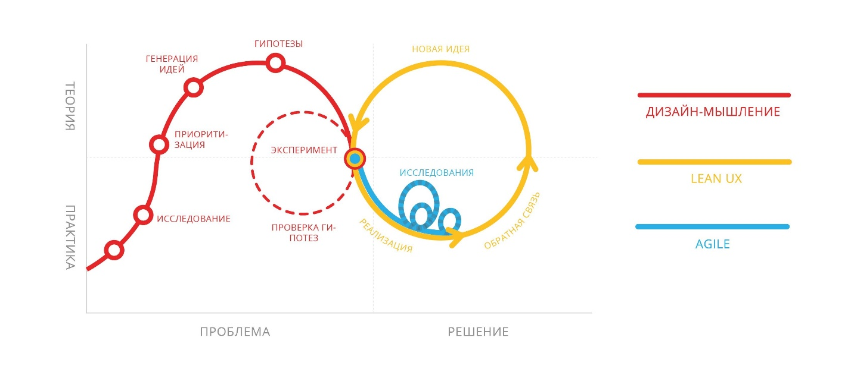

Рисунок 1 – Этапы разработки и проверки гипотез для MVP

MVP позволяет привлечь к проекту реальных пользователей в качестве проводников, которые помогут скорректировать бизнес-модель и базовые характеристики будущего продукта, наметить направления развития и спланировать дорожную карту обновлений. Положительные результаты на стадии MVP дают зеленый свет для разработки полной версии продукта.

Минимально жизнеспособный продукт позволяет:

* подтвердить жизнеспособность идеи и проверить гипотезы о продукте с помощью реальных данных;
* выявить тенденции, которые можно использовать при разработке полной версии продукта;
* снизить риск крупных финансовых потерь в случае выпуска неудачного продукта;
* сократить стоимость разработки за счет приоритизации важных и выявления невостребованных функций;
* ускорить поиск ошибок и внутреннее тестирование продукта;
* собрать базу пользователей перед полномасштабным запуском;
* занять рыночную нишу и привлечь инвесторов раньше конкурентов.

Чтобы запустить минимально жизнеспособный продукт, необходимо пройти через восемь подготовительных этапов, которые изображены на рисунке 2.

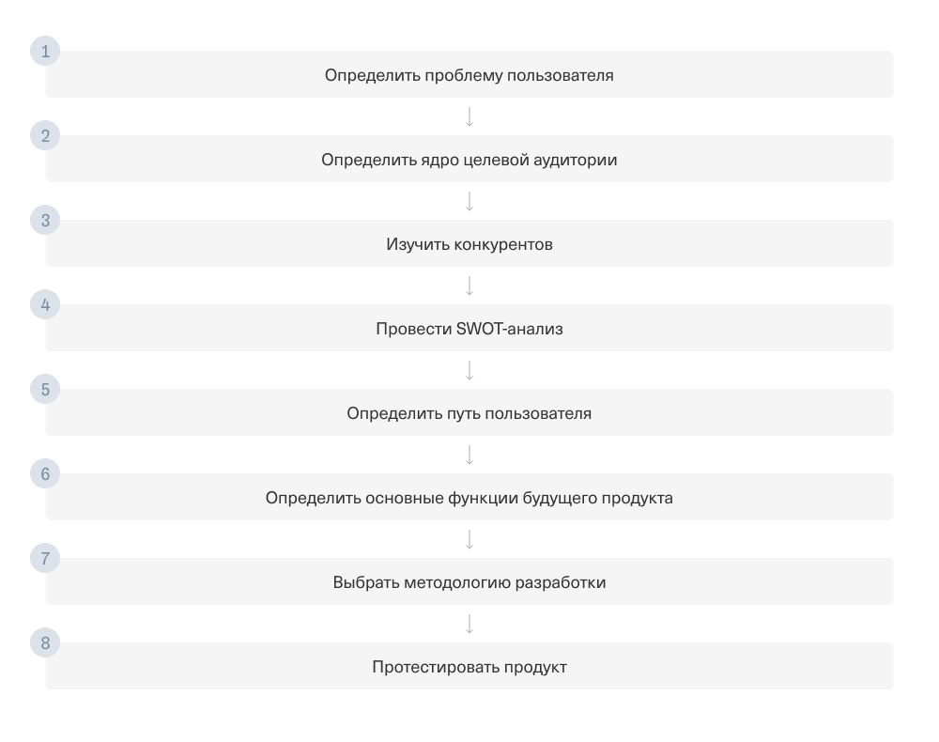

Рисунок 2 – Этапы разработки минимально жизнеспособного продукта

Первые четыре шага нацелены на предварительное уточнение бизнес-идеи. Пятый и шестой этапы касаются проектирования продукта, и только на седьмом и восьмом пунктах дело дойдет непосредственно до разработки и тестирования.

Необходимо следовать следующим пунктам:

1. Сформулировать задачу.

Каждый продукт создается для решения некой задачи, и речь не о получении прибыли. Здесь требуется клиентоориентированный подход. Для чего пользователю нужен продукт?

Внятно сформулировав ответ, вы получите представление о задаче продукта и о его ценности для пользователя. Так, открывая сервис для краткосрочной аренды парковочных мест, вы решаете проблему, с которой сталкиваются все водители, – облегчаете поиск места, где можно оставить машину.

1. Определить аудиторию и выделить ее ядро.

Ориентироваться на потребности широкой аудитории при проектировании MVP – ошибочная стратегия. Сужение целевой аудитории позволяет точнее ориентировать будущий продукт. Для этого необходимо сформулировать портрет «идеального» пользователя, человека, который без раздумий купит ваше решение и останется доволен его возможностями. Критерии определения ключевого пользователя представлены на рисунке 3.



Рисунок 3 – Критерии определения целевой аудитории

Обычно в такой портрет включают информацию о возрасте пользователя, уровне образования, доходах, привычках, интересах и увлечениях. Эти детали необходимы, чтобы понять, насколько хорошо продукт подходит будущему пользователю, и помогут позднее, на этапе рекламы и продвижения.

1. Изучить конкурентов.

Определить и проанализировать основных игроков на рынке. Изучить основные характеристики конкурентов: их стратегические и финансовые цели, маркетинговые кампании, динамику продаж, прибыль и слабые места.

1. Провести SWOT-анализ.

Создание метода приписывают Альберту Хамфри, который провел конференцию в Стэнфордском университете в 1960-х и 1970-х годах, используя данные компаний из списка Fortune 500. Более подробно данную методологию описал Джесси Рассел в своей книге «SWOT-анализ».

SWOT-анализ позволяет увидеть реальную ситуацию в компании с учетом внешних угроз и возможностей. Он помогает воспользоваться изменениями конъюнктуры рынка и посмотреть, как сильные стороны предприятия обыграть с точки зрения маркетинга и продаж, чтобы они были более ценными для целевой аудитории. Ниже на рисунке 4 изображена расшифровка аббревиатур.

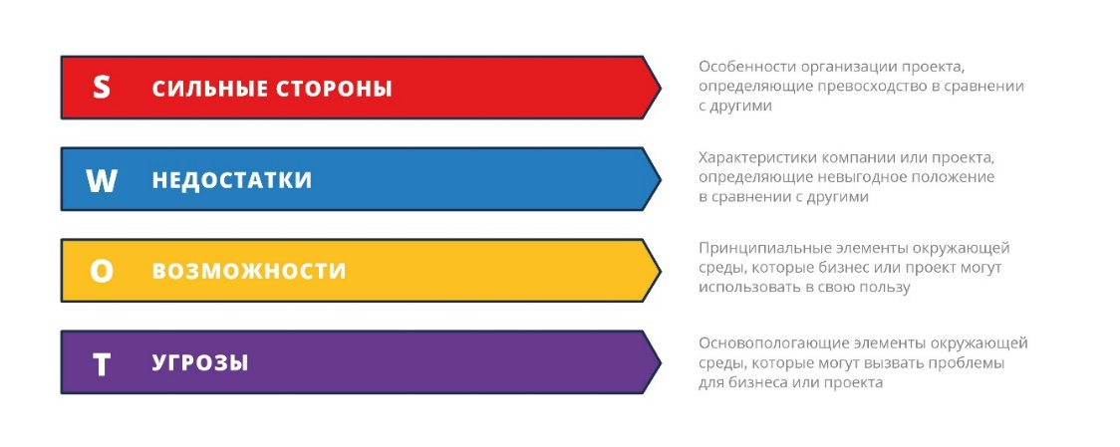

Рисунок 4 – SWOT-анализ

Результаты анализа станут основой для формирования стратегии, направленной на усиление преимуществ, устранение проблем и использование рыночных возможностей. Этот подход обеспечивает эффективное развитие продукта и повышение его конкурентоспособности.

1. Определить путь пользователя.

После фундаментального анализа бизнес-идеи самое время взглянуть на будущий продукт с точки зрения пользователя. Карта путей – тот порядок действий, который пользователь совершает, чтобы достигнуть своей цели, например, приобрести товар или найти и арендовать парковочное место.

Этот путь должен быть не просто максимально коротким, но и простым и удобным. Продумав, как пользователь взаимодействует с будущим приложением, вы поймете, на какой стадии предоставить дополнительную информацию, где добавить подсказку и как оптимально спроектировать интерфейс.

1. Выделить основные функции для реализации и рассчитайте объем MVP.

Каким бы масштабным ни был задуманный проект, для MVP необходимо перечислить и приоритезировать его функции. При создании Minimum Viable Product предпочтение отдается тем из них, что непосредственно связаны с основной целью будущего продукта.

Введение дополнительных возможностей в прототип только запутает пользователей и снизит достоверность результатов исследования бизнес-идеи. Их можно добавлять уже после развертывания MVP, сбора и анализа первичной обратной связи.

1. Выбрать подходящую методологию и разработать MVP.

Определив объем, порядок и направление работ, можно приступить к разработке минимального жизнеспособного продукта. На рисунке 5 изображены разные подходы к разработке продукта.

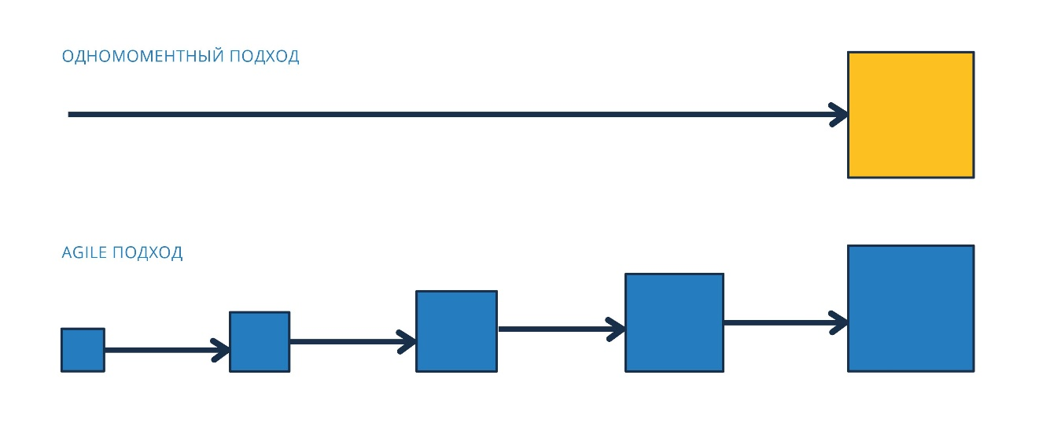

Рисунок 5 – Сравнение подходов к разработке продуктов

От того, как именно будет построен процесс разработки, во многом зависит результат. Для MVP принципиально важно использовать один из итеративных подходов к разработке. Lean, Scrum, Kanban, экстремальное программирование – все они позволяют наладить регулярный выпуск обновлений, совершенствовать продукт «на ходу», по мере поступления обратной связи. Выбор конкретной методологии зависит от предпочтений команды разработчиков и особенностей конкретного проекта.

1. Протестировать продукт.

Минимально жизнеспособному продукту требуется регулярное тестирование на всем протяжении разработки. Альфа-тестирование проводится внутри команды силами тестировщиков, но для бета-тестирования потребуется помощь посторонних. Хорошо, если это будут люди из числа будущих пользователей.

Основной задачей тестирования будет техническое совершенствование MVP. Перед выпуском продукт должен работать без ошибок, чтобы проблемы технического характера не помешали пользователям оценить его функциональность.

Для команды проекта работа еще только начинается. С момента запуска необходимо собирать, сохранять и анализировать обратную связь, начиная со статистики и заканчивая данными о поведении и отзывами пользователей. Эта информация – то, ради чего все затевалось.

Данные, собранные при помощи MVP, позволят понять, есть ли у проекта перспективы, помогут сгенерировать новые идеи и разработать стратегию развития продукта, основанную, не на предположениях, а на фактах. Таким образом, MVP тестирование полностью себя оправдает.

## **1.2** **Принципы и подходы к созданию MVP в условиях стартапов**

Создание MVP позволяет протестировать продукт на практике и проанализировать результаты. Это выгодно, когда вы запускаете стартап и хотите понять, в какую сторону лучше развиваться, намерены снизить затраты или не уверены в эффективности бизнес-идеи. MVP применяется для создания любого продукта, но чаще используется в ИТ для разработки программного обеспечения и цифровых сервисов.

Отказ от запуска минимально жизнеспособного продукта может обернуться финансовыми потерями для бизнеса. На этапе тестирования MVP у владельцев есть возможность доработать продукт с учетом откликов первых пользователей, а не тратить деньги на масштабное производство продукта, который потом придется переделывать. Это позволяет существенно сэкономить.

На рисунке 6 изображен корректный подход к созданию минимально жизнеспособного проекта.



Рисунок 6 – Корректный подход к созданию MVP

Еще ранние версии продукта при выходе на рынок дают возможность оценить, готовы ли клиенты к покупке. Если выяснится, что интерес со стороны потребителей отсутствует, это будет поводом усилить маркетинговую кампанию.

При создании MVP используют следующие методы:

1. Lean. Принцип его действия описывает цепочка «создание – измерение – обучение». Метод предполагает доработку продукта на основе поступающих мнений. Новая версия тестируется снова, цикл повторяется нужное количество раз.
2. Scrum. Разделяет работу по тестированию на интервалы по несколько недель или месяцев. В конце каждого этапа проводят анализ отзывов и обновляют продукт.
3. Kanban. Предлагает решение задач по мере появления, в процессе разработки продукта отсутствует цикличность. Полученная информация об ошибке обрабатывается командой, после корректировки тестирование продолжается.

Среди многочисленных подходов к созданию Minimum Viable Product выделяют три основных подхода:

1. Продукт с единственным параметром.

Это приложение или программа, выполняющие одну-две функции, которые необходимы для проверки жизнеспособности вашей идеи. Если основная функциональность приложения неинтересна пользователям, то продолжать вкладывать в разработку силы, время и ресурсы бессмысленно. Например, WhatsApp изначально создавался как мобильная телефонная книга с функцией просмотра статуса контакта: «занят», «доступен», «на встрече» и так далее.

1. MVP из разрозненных частей – piecemeal MVP.

Этот подход применяют, если идею продукта можно реализовать без разработки уникальных программных решений, при помощи набора готового программного обеспечения.

Объединение различных инструментов в единый комплекс и, тем более, разработка оригинального ПО – делают тестирование бизнес-идеи трудозатратным и дорогостоящим. Иногда к этим стадиям разработки стоит переходить уже после получения обратной связи от пользователей.

Groupon начал свою деятельность с простого сайта, созданного на базе открытого исходного кода. Изначально все услуги предоставлялись вручную через электронную почту. Только после того, как популярность коллективных покупок была подтверждена, проект начал развиваться: появились социальные функции, автоматизированная email-рассылка, мобильное приложение и другие возможности.

В качестве второго примера можно также привести многие онлайн-школы, которые проводят занятия в Skype.

1. «Волшебник страны Оз» и консьерж.

Эти близкие разновидности Minimum Viable Product подразумевают отказ от длительной и дорогостоящей разработки в пользу ручного труда.

Герой сказки Фрэнка Баума (Lyman Frank Baum) изображал из себя волшебника, а MVP этого типа притворяются полнофункциональными сервисами и приложениями. На деле же, вместо алгоритмов работу Minimum Viable Product обеспечивают люди.

Волшебник страны Оз не афиширует этот факт. Так поступал основатель Zappos – крупного американского интернет-магазина. Чтобы убедиться в жизнеспособности идеи, он начал продажи задолго до того, как автоматизировал заказы и даже арендовал склады. Первых клиентов Ник Свинмурн (Nick Swinmurn) обслуживал лично, приобретая товары со скидками в рознице и перепродавая их.

Отличие продуктов, построенных по консьерж-модели, в том, что они открыто позиционируются, как предоставляющие услуги реальных людей, и используют этот факт, как одно из конкурентных преимуществ.

Таким образом, создание MVP позволяет минимизировать затраты, сократить время выхода на рынок и собрать ценную обратную связь от пользователей. Используя различные методы и подходы, такие как Lean, Scrum или Kanban, стартапы могут гибко адаптироваться к изменениям и эффективно проверять жизнеспособность своих идей.

Каждый из описанных подходов к созданию MVP – от продуктов с ограниченной функциональностью до моделей «Волшебник страны Оз» или «Консьерж» – доказывает, что на начальном этапе ключевым фактором успеха является способность быстро реагировать на потребности пользователей и тестировать гипотезы.

В конечном итоге MVP становится не только инструментом для проверки идей, но и основой для дальнейшего развития продукта, определяя его стратегическое направление и рыночный потенциал.

## **1.3 Роль MVP в инновационных проектах и его влияние на развитие продукта**

По статистике Forbes, 92% стартапов закрываются и лишь 8% остаются на рынке. Основные причины этого определили в исследовательском агентстве CB Insights. Так, в 35% случаев стартапы терпят поражение из-за низкого спроса на продукт, а в 19% – из-за ошибок в бизнес-модели. Основные причины представлены на рисунке 7.

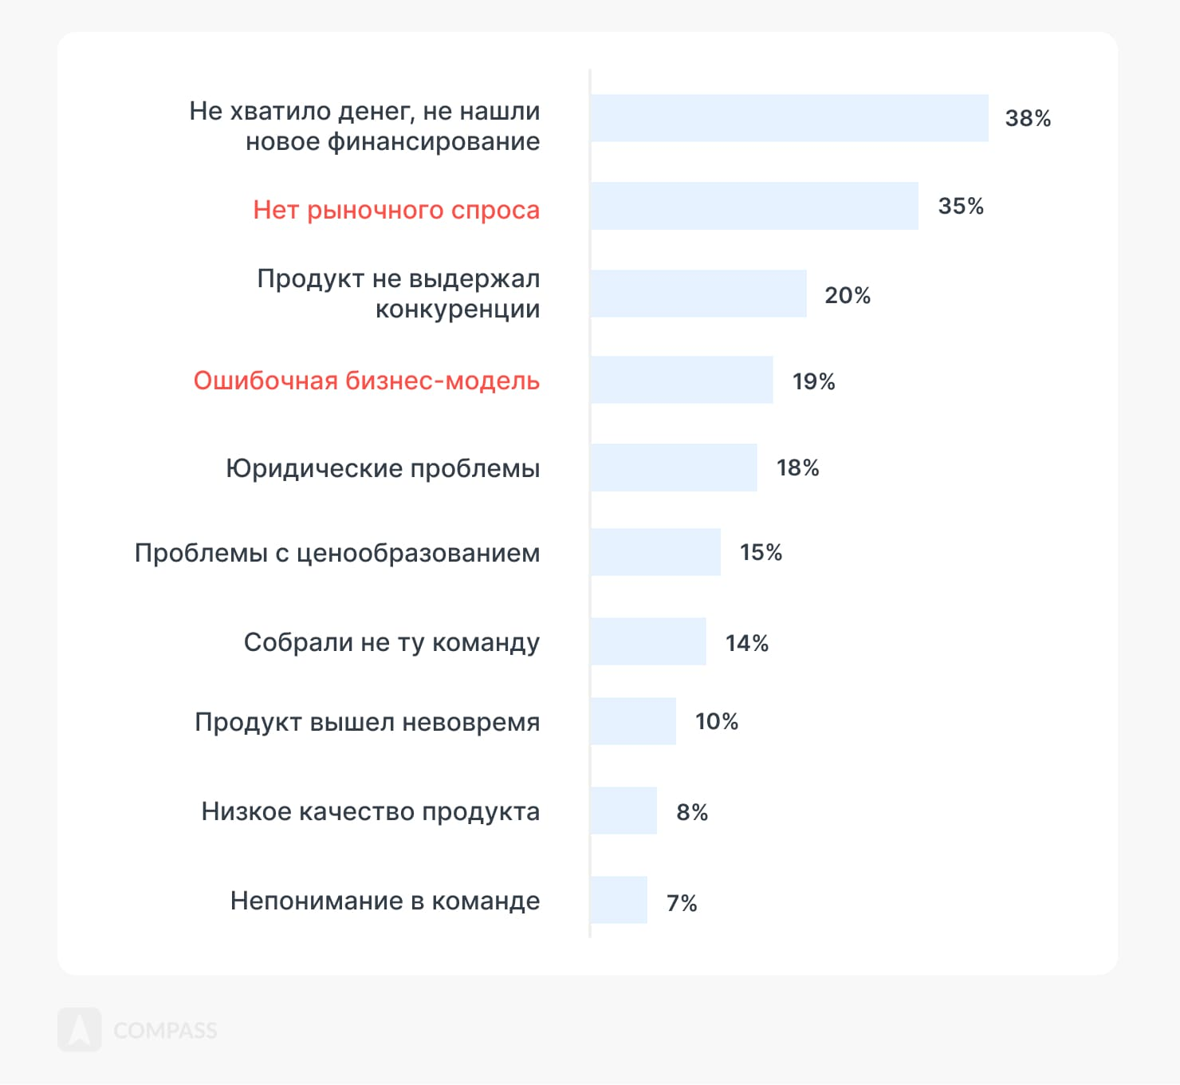

Рисунок 7 – Основные причины закрытия стартапов (данные CB Insights)

Иногда идея кажется гениальной, и у основателей компании есть внутреннее ощущение, что все получится – и работа начинается с глобальных планов. Но позже на деле оказывается, что модель сырая, недоработанная или вообще ошибочная. Об этом стоит узнать до начала масштабной разработки и до того, как вы привлекли инвестиции и решили потратить на проект значимую сумму.

Выпуск минимально жизнеспособного продукта как раз отвечает на эти вопросы: есть ли на продукт спрос и верна ли бизнес-модель. То есть инструмент MVP может принести пользу при запуске стартапов, на начальной стадии развития проекта. MVP не только экономит время и ресурсы, но и предоставляет ценные данные, необходимые для принятия обоснованных решений о дальнейшем развитии продукта. Применение концепции MVP помогает компаниям минимизировать риски, сэкономить ресурсы и стратегически подходить к развитию продукта.

Распространенные ошибки при создании MVP:

1. Отсутствие идеолога продукта. В процессе принятия ключевых решений участвует слишком много людей, которые не объединены единой стратегией: руководители отделов предлагают решения, противоречащие друг другу, а разработчики не понимают приоритетность задач и часто «засиживаются» на второстепенных функциях. В результате выпуск продукта затягивается, сроки срываются, бюджет растет, а команда теряет мотивацию.
2. Архитектура не подходит под требования проекта. Многие компании не понимают, в каких случаях стоит использовать микросервисную архитектуру вместо монолитной. Часто происходит следующий сценарий: команда начинает разработку на микросервисах, хотя вместо этого достаточно было бы использовать монолит. В результате этого решения сроки разработки и бюджет проекта кратно возрастают. Правильно подобрать архитектуру сможет компетентный технический руководитель.
3. Процесс разработки не организован. Команда начинает реализацию проекта без документа, в котором сформулированы шаги его развития. Разработчики теряют время на постоянные согласования о порядке и сроках запуска фич. Продуктолог неправильно оценивает бюджет проекта и его сложность. Разработка затягивается, финальный продукт не отвечает требованиям инвесторов и выходит за рамки согласованного бюджета.
4. Отсутствие процессов развертывания и обновления продукта. Процесс разработки и доработки продукта идет непрерывно. Каждая новая версия выходит с постоянной периодичностью. Сложно организовать этот процесс грамотно без профессионального DevOps-инженера, который может настроить CI/CD – непрерывную интеграцию и развертывание. Такой специалист следит за ветками кода и тестированием основных фич, отслеживает цепочки сбора всех модулей и содержит все стенды. Именно он отвечает за функциональное качество продукта и управляет процессом разработки. Работа без DevOps-инженера затягивает реализацию проекта.
5. Создание идеального проекта. Стремление убрать все недочеты перед запуском тестирования или подогнать идею под разноплановые запросы целевой аудитории приводят к негативному результату. Концепция MVP предусматривает создание рабочей модели бизнеса с урезанными или отсутствующими дополнительными возможностями. Вспомогательные функции внедряют на конечном этапе разработки товара или услуги.
6. Неправильный выбор функций, которыми должен обладать минимально жизнеспособный продукт. Это не дает потенциальным потребителям правильно его оценить, а владельцам бизнеса – собрать необходимую обратную связь.
7. Заявления о возможностях MVP, которые на деле отсутствуют. Это способствует оттоку целевой аудитории. Минимально жизнеспособный продукт должен соответствовать озвученным характеристикам.
8. Отсутствие анализа собранных откликов о продукте. В результате снижаются шансы создать востребованную версию продукта.
9. Отсутствие корректировки маркетинговой стратегии. На этапе тестирования минимального продукта нужно следить за эффективностью продвижения и менять стратегию при необходимости. Если этого не делать, возникнет риск потратить рекламный бюджет и не получить ожидаемый результат. В случае перерасхода бюджета придется быстро искать дополнительные средства.

Таким образом, MVP не только сокращает затраты и минимизирует риски на старте, но и задаёт вектор для дальнейшего развития инновационного проекта, делая процесс создания продукта более эффективным и ориентированным на потребности рынка.

# **2 Рыночный анализ и стратегическое обоснование проекта «StyleSync»**

## **2.1 Концепция проекта «StyleSync»**

«StyleSync» – это мобильное приложение, реализующее концепцию личного онлайн-гардероба на основе современных технологий трехмерного моделирования и искусственного интеллекта. Приложение предназначено для создания персонализированных модных образов, оптимизации существующего гардероба пользователя, виртуальной примерки одежды и интеграции с платформами электронной коммерции. Основная идея проекта заключается в цифровизации процесса подбора одежды и стиля; при этом пользователю предоставляются интеллектуальные инструменты для управления своим гардеробом и взаимодействия с модным сообществом.

В рамках StyleSync каждому пользователю предоставляется возможность сформировать свой цифровой гардероб. Для этого предусмотрено создание персонализированной 3D-модели (аватара) посредством сканирования фигуры с помощью камеры смартфона. Полученная модель точно воспроизводит антропометрические параметры пользователя и служит основой для виртуальной примерки одежды. Такая функциональность позволяет визуализировать, как выбранные предметы гардероба будут выглядеть на пользователе, еще до совершения покупки или реальной примерки одежды. Виртуальная примерка повышает точность подбора размеров и фасонов, снижая вероятность неудачных приобретений и возвратов.

Следующим ключевым компонентом приложения является модуль искусственного интеллекта, отвечающий за анализ и оптимизацию гардероба. Алгоритмы ИИ обрабатывают данные о вещах, имеющихся у пользователя, включая категории одежды, цвета, стили и частоту использования. На основе этих данных генерируются рекомендации по составлению модных образов и комплектов (в том числе так называемых капсульных гардеробов, сочетающих ограниченное число универсальных вещей для различных ситуаций). Пользователю предлагаются варианты сочетания уже имеющейся одежды, что способствует более эффективному использованию существующего гардероба. При этом учитываются индивидуальные предпочтения стиля, сезонность и даже актуальные модные тренды. Таким образом, StyleSync помогает не только организовать вещи в электронном формате, но и раскрыть потенциал каждого предмета одежды, предлагая новые комбинации и стилевые решения.

Интеграция с онлайн-магазинами является важной частью концепции StyleSync. Приложение позволяет приобретать недостающие элементы образа через интернет или находить их аналоги в местных магазинах. Реализована возможность перехода к платформам электронных ритейлеров непосредственно из интерфейса StyleSync для заказа понравившихся товаров.

Также планируется подключение данных о локальных точках продаж: пользователь сможет узнать, в каком ближайшем магазине доступен интересующий его предмет гардероба. Подобная интеграция упрощает процесс покупки и примерки новых вещей: понравившийся при виртуальной примерке элемент гардероба можно сразу добавить в корзину для онлайн-покупки или отложить для примерки в ближайшем магазине, если вещь доступна локально. Таким образом, цифровой гардероб совмещается с функциями персонального шопинга, экономя время пользователя и обеспечивая бесшовный переход от вдохновения к покупке.

Отличительной чертой StyleSync является встроенная социальная платформа для взаимодействия пользователей. Концепция проекта включает создание сообщества модных энтузиастов внутри приложения, где участники могут делиться образами, идеями и советами.

Пользователи имеют возможность публиковать собранные в приложении наряды, участвовать в тематических челленджах (например, создать образ из определенного набора вещей или в заданном стиле), а также комментировать и оценивать образы других.

Такой социальный функционал не только повышает вовлеченность аудитории, но и служит источником вдохновения: просматривая ленту с образами единомышленников, пользователи узнают о новых тенденциях и нестандартных сочетаниях одежды. В итоге процесс подбора одежды превращается в творческое и социально ориентированное занятие, выходя за рамки утилитарной необходимости.

Концепция StyleSync отражает современный подход к формированию индивидуального стиля на стыке моды и цифровых технологий. Проект отвечает актуальным трендам персонализации и цифровизации в индустрии моды: использование 3D-моделирования и ИИ обеспечивает высокий уровень адаптации рекомендаций под конкретного пользователя. Кроме того, приложение способствует принципам устойчивого и осознанного потребления. Благодаря анализу существующего гардероба и рекомендациям по его рациональному дополнению, пользователь может сократить импульсивные покупки и более ответственно относиться к выбору новой одежды.

Таким образом, StyleSync не только облегчает повседневную задачу составления образов, но и формирует культуру разумного потребления и самовыражения через стиль. Проект «StyleSync» представляет собой инновационное решение, объединяющее технологии и моду для создания персонализированных образов, оптимизации гардероба и общения в сообществе. Такое решение актуально и значимо для современных пользователей.

## **2.2 Анализ целевой аудитории и определение ключевых**

## **потребностей**

С целью обоснования потребности в разработке мобильного приложения для управления личным гардеробом на базе искусственного интеллекта и 3D-технологий был проведён комплексный сбор данных. В исследование вошли количественный онлайн-опрос, в котором приняли участие больше 100 респондентов (преимущественно студенты в возрасте от 16 до 25 лет) и проблемные интервью (больше 40), охватывающих молодёжную аудиторию, жен и мам, а также людей с нестандартными параметрами фигур. Представленные результаты позволяют выявить устойчивые модели поведения при выборе одежды и зафиксировать основные барьеры, с которыми сталкиваются пользователи в процессе формирования личного стиля.

По результатам анализа можно выделить следующие ключевые проблемные зоны:

1. Высокий уровень импульсивных покупок и накопление не носимых вещей.

Одной из самых распространённых трудностей, обозначенных респондентами, стало наличие в гардеробе значительного количества одежды, которая либо никогда не использовалась, либо была надета один-два раза. Более 70% опрошенных сообщили, что совершали необдуманные покупки под влиянием настроения, рекламы или внешнего вида вещи на модели. В интервью часто упоминались случаи, когда купленная одежда в итоге не вписывалась в остальной гардероб, не соответствовала ожиданиям по удобству или визуальному восприятию. Наличие подобных вещей у большинства респондентов сопровождается ощущением сожаления и желания рационализировать будущие приобретения. Подобная ситуация свидетельствует о слабой осознанности потребления и отсутствии инструментов для предварительной стилистической и функциональной оценки одежды до её покупки.

1. Несоответствие размеров и фасонов заявленным характеристикам.

Проблема размеров была обозначена в интервью как одна из наиболее раздражающих при онлайн-шопинге. Участники регулярно сталкиваются с тем, что параметры, указанные на сайте, не соответствуют фактическим меркам изделия. Девушки с невысоким ростом отмечали систематическую необходимость подгонки брюк, платьев и рукавов. Некоторые респонденты прибегают к заказу нескольких размеров одного и того же изделия с последующим возвратом неподходящих вариантов, что влечёт дополнительные временные и логистические затраты. Более половины опрошенных (58%) назвали трудности с определением правильного размера основной причиной возврата одежды, приобретённой через интернет.

Кроме того, в ходе интервью неоднократно упоминалось ощущение разочарования от «посадки» одежды: вещи, которые хорошо смотрелись на моделях в интернет-каталогах, на респондентках выглядели совершенно иначе. Это свидетельствует о недостаточной визуализации изделия и отсутствию персонализированного механизма оценки его соответствия конкретным фигуре и стилевым ожиданиям.

1. Затруднения в подборе и составлении образов.

Значительная часть респондентов испытывает сложности при составлении повседневных комплектов одежды, несмотря на наличие достаточного количества вещей в гардеробе. Проблема носит системный характер: пользователи тратят избыточное количество времени на выбор образа, особенно в утренние часы, нередко испытывают фрустрацию от рутинности одежды или её несочетаемости между собой. В интервью было отмечено, что формирование образа зачастую происходит «хаотично», а использование базового гардероба ограничивается привычными, повторяющимися сочетаниями. Около 63% опрошенных заявили, что сталкиваются с ситуацией, когда «нечего надеть», несмотря на полный шкаф одежды.

Отдельного внимания заслуживает практика поиска вдохновения во внешних источниках – Pinterest, Instagram, TikTok. Участники исследования регулярно обращаются к визуальному контенту в социальных сетях, однако далеко не всегда способны трансформировать увиденное в реалистичный для себя образ. Отмечается проблема недоступности аналогов понравившейся одежды, несоответствие бюджетных версий из маркетплейсов стилевому прототипу, а также отсутствие уверенности в том, что образ будет гармонично смотреться с уже имеющимся гардеробом.

1. Низкий уровень визуализации при выборе одежды.

В ходе исследования установлено, что пользователи испытывают дефицит инструментов для предварительной оценки визуального восприятия образа на себе. Более 80% респондентов считают, что возможность «примерить» одежду на своём виртуальном аватаре до покупки существенно повысила бы их уверенность при выборе. Участники интервью отмечали, что товары на моделях в интернет-магазинах демонстрируются в стандартных пропорциях, которые редко совпадают с их собственными параметрами. В результате возникает эффект «ожидание – реальность», когда реальное изделие оказывается визуально и конструктивно иным, чем предполагалось при заказе. Некоторые респонденты даже отказывались от онлайн-покупок из-за регулярных разочарований, несмотря на объективные удобства цифровых каналов.

1. Эмоциональное выгорание от онлайн-шопинга и желание систематизировать выбор.

Несмотря на широкую доступность маркетплейсов и обилие предложений, значительная часть пользователей испытывает усталость от процесса выбора одежды. Интервью подтвердили, что утомляемость и стресс от многочасового поиска нужной позиции – частое явление, особенно при необходимости собрать образы на сезон или мероприятие. Опрос также показал, что до 48% респондентов тратят не менее одного часа в неделю на просмотр онлайн-каталогов, причём без гарантированного результата. Среди причин – отсутствие фильтрации по индивидуальному стилю, низкая релевантность выдачи и сложности в сопоставлении новых вещей с уже имеющимся гардеробом.

Анализ результатов анкетирования и глубинных интервью позволяет сделать обоснованный вывод о наличии устойчивого спроса на цифровой инструмент, обеспечивающий интеллектуальную поддержку при выборе и составлении гардероба. Ключевые затруднения пользователей – несоответствие одежды ожиданиям, дефицит персонализированных рекомендаций, сложности с визуализацией и нерациональное потребление – формируют потребность в комплексном решении.

Проект «StyleSync» отвечает данной потребности, предлагая функциональность интеллектуального помощника по стилю на основе 3D-визуализации и алгоритмов искусственного интеллекта. Таким образом, целесообразность разработки мобильного приложения подтверждена эмпирически, а выявленные боли целевой аудитории выступают в качестве обоснования его рыночной и социальной значимости.

## **2.3 Рыночные тенденции и конкурентная среда**

Современная индустрия моды все активнее внедряет цифровые технологии, отражая несколько ключевых трендов. Во-первых, заметен рост интереса к устойчивому потреблению и замедленной моде. Покупатели все чаще обращают внимание на экологичность и стараются рационально использовать гардероб, что стимулирует появление цифровых решений для управления вещами. Например, по итогам 2023 года на платформе Lamoda было представлено более 880 тыс. товаров от 3,5 тыс. брендов, соответствующих принципам экологичного развития [63], а спрос на одежду из натуральных материалов вырос на 74%. При этом число клиентов секции ресейла (перепродажи вещей) за второе полугодие 2023 года увеличилось на 40% по сравнению с прошлым годом. Такие данные подтверждают, что потребители все больше заботятся об экологии и стремятся продлевать жизненный цикл одежды.

Одновременно в России закрепляется и экономический аспект осознанного потребления: в 2023 году покупатели стали более бережливыми, склоняясь к разумному потреблению и покупкам со скидками. Молодое поколение все чаще готово переплатить за экологичную продукцию (до 40% опрошенных по данным Ipsos), что создает благоприятные условия для развития fashion tech-проектов, ориентированных на устойчивую моду [63].

Во-вторых, наблюдается стремительное развитие искусственного интеллекта в подборе одежды и персональном стилинг-ассистировании. Алгоритмы машинного обучения используются для формирования рекомендаций, прогнозирования предпочтений покупателей и даже генерации новых дизайнов. Появились мобильные приложения – «цифровые стилисты», которые на основе загруженного гардероба и пользовательских предпочтений предлагают готовые образы.

Третьим важным направлением стала виртуальная примерка и цифровизация шопинга. Крупнейшие игроки розничного рынка внедряют технологии дополненной и виртуальной реальности, чтобы улучшить опыт примерки онлайн. 3D-модели и AR-примерочные позволяют «надеть» вещь на виртуального аватара или свое фото, оценить посадку и образ без физического контакта. В 2022 году прошла первая неделя моды в метавселенной с участием ведущих домов (Dolce & Gabbana, Gucci, Balenciaga и др.), а бренды масс-маркета экспериментируют с AR-приложениями.

На пересечении указанных трендов сформировалась динамичная конкурентная среда, где разные компании предлагают решения для цифрового гардероба, подбора образов и виртуальной примерки. Ниже в таблице 1 приведены характеристики прямых и косвенных конкурентов.

Таблица 1 – Прямые и косвенные конкуренты

|  |  |  |  |  |  |  |  |
| --- | --- | --- | --- | --- | --- | --- | --- |
| № | Функционал | Acloset | GetWardrobe | Vntana | CLO Virtual Fashion | Lamoda | Virtusize |
| 1 | 3D-модель | – | – | + | + | – | – |
| 2 | Управление гардеробом | + | + | – | – | + | – |
| 3 | Виртуальная примерка | – | – | + | + | – | +– |
| 4 | Рекомендации | + | +– | – | +– | + | + |
| 5 | Доступ к  магазинам одежды | – | – | – | + | + | + |

На рынке можно выделить несколько групп игроков, отличающихся набором функций и позиций по ключевым осям: наличие 3D-модели пользователя, возможность управления гардеробом, уровень виртуальной примерки, интеллектуальные рекомендации образов и интеграция с магазинами одежды.

Проект «StyleSync» выступает на фоне вышеописанных игроков как комплексное решение, объединяющее их сильные стороны и отвечающее актуальным рыночным тенденциям. StyleSync позиционируется не просто как приложение-гардероб, а как платформа нового поколения, сфокусированная на персонализации, удобстве и устойчивости.

Во-первых, в StyleSync планируется синергия функций: пользователь получает единое пространство для управления своим гардеробом, где можно оцифровать одежду и затем воспользоваться ИИ-стилистом для создания различных образов. Как и конкуренты, сервис будет предлагать подборки образов на основе погоды, события или настроения дня, причем сразу несколько вариантов на выбор.

Во-вторых, ключевым отличием станет интеграция виртуальной примерки с персональным 3D-моделем. Пользователь сможет создавать свою цифровую модель (или использовать фото) и «примерять» как вещи из собственного оцифрованного шкафа, так и рекомендованные новые предметы. Такая функция позволит наглядно увидеть, как сочетаются предложенные нейросетью варианты на фигуре конкретного человека – конкурентам же обычно недостает либо персонализированного аватара, либо базы собственных вещей.

В-третьих, StyleSync намерен напрямую связать гардероб с покупками: платформа будет интегрирована с онлайн-ритейлерами и брендами, что даст возможность докупить недостающие элементы образа в пару кликов.

Таким образом, StyleSync охватывает полный цикл – от хранения и организации вещей до вдохновляющих подборок, виртуальной примерки и сразу же покупки подходящих новинок. Наконец, проект делает упор на сообщество и устойчивую моду: планируется внедрить элементы соцсети (обмен идеями) и маркетплейс для перепродажи/обмена одеждой между пользователями, стимулируя вторичное использование вещей.

В совокупности конкурентные преимущества StyleSync заключаются в комплексности и технологичности: это единственная платформа, сочетающая ИИ-стилизацию, виртуальный гардероб и 3D-примерку с возможностью шопинга, что обеспечивает пользователю бесшовный опыт. В отличие от узкоспециализированных решений, StyleSync покрывает все обозначенные оси конкуренции (3D-модель, гардероб, примерка, рекомендации, доступ к магазинам) в одном продукте. Все это создает у StyleSync потенциал сформировать уникальное торговое предложение на рынке fashion tech: проект может занять нишу «умного цифрового гардероба», который повышает ценность уже купленных вещей и одновременно упрощает приобретение новых, более подходящих и необходимых.

Таблица 2 – Матрица SWOT-анализа

|  |  |  |
| --- | --- | --- |
| Факторы | Положительные стороны | Отрицательные стороны |
| Внутренние | 1 Использование 3D-моделирования и ИИ.  2 Интеграция с интернет-магазинами для удобного шопинга.  3 Возможность создания капсульных гардеробов для поддержания устойчивого потребления.  4 Социальные функции, позволяющие делиться образами и участвовать в модных сообществах. | 1 Высокие стартовые затраты на внедрение технологий и разработку уникального функционала.  2 Ограниченная узнаваемость бренда как нового игрока на рынке.  3 Зависимость от маркетинговой стратегии для привлечения первых пользователей.  4 Технические трудности, которые могут возникнуть при масштабировании приложения. |
| Внешние | 1 Рост рынка модных технологий, включая спрос на виртуальные примерочные и персонализированные решения.  2 Интеграция с магазинами, улучшение пользовательского опыта.  3 Рост интереса аудитории к технологичным и устойчивым решениям в модной индустрии. | 1 Высокая конкуренция со стороны крупных игроков.  2 Возможные технические сбои или ошибки, которые могут негативно сказаться на репутации.  3 Риски потери аудитории из-за неудобного интерфейса или недостатков персонализации. |

В целях определения стратегических ориентиров развития проекта «StyleSync» и оценки его рыночных перспектив был проведен SWOT-анализ. Результаты приведены в таблице 2.

Сильные стороны проекта заключаются в его инновационности и комплексности. Сервис сочетает функции персонального онлайн-гардероба с возможностями интеллектуальных рекомендаций и использует алгоритмы искусственного интеллекта (ИИ) для персонализированного подбора образов. Это позволяет эффективно решать проблему выбора одежды и экономить время пользователей, формируя заметное конкурентное преимущество на рынке.

К слабым сторонам StyleSync можно отнести ограниченные ресурсы стартапа и некоторые особенности функционирования приложения. На начальном этапе проект располагает ограниченными финансовыми и техническими возможностями, а также невысокой известностью среди целевой аудитории. Кроме того, для полноценной работы сервис требует от пользователя вручную пополнять цифровой гардероб своими вещами, что снижает удобство и может отпугнуть часть потенциальных клиентов.

Внешние возможности развития StyleSync связаны с благоприятными тенденциями в сфере цифровой моды. Наблюдается рост интереса потребителей к персонализированным стилевым приложениям и виртуальным гардеробам, что создаёт условия для расширения пользовательской базы. Дополнительные перспективы открывает сотрудничество с онлайн-ритейлерами и модными брендами: интеграция StyleSync в платформы электронной коммерции может обеспечить новые каналы монетизации и продвижения. Также стремительное развитие технологий дополненной и виртуальной реальности (AR/VR) позволяет в перспективе реализовать функции виртуальной примерки одежды, повышая качество пользовательского опыта и вовлечённость аудитории.

Угрозы для проекта обусловлены как конкурентной средой, так и поведенческими факторами потребителей. Крупные технологические компании или существующие аналогичные сервисы способны составить серьёзную конкуренцию, используя свой ресурсный потенциал. Кроме того, часть пользователей может оказаться не готовой менять устоявшиеся привычки в подборе одежды или предоставлять приложению доступ к персональным данным о гардеробе. Наконец, критически важными остаются вопросы защиты данных и надёжности рекомендаций ИИ; любые утечки конфиденциальной информации или серьёзные ошибки алгоритмов способны подорвать доверие пользователей и затормозить развитие StyleSync.

Таким образом, текущие рыночные тенденции, такие как рост онлайн-шопинга, персонализация и использование современных технологий, формируют отличные возможности для реализации проекта «StyleSync». Его уникальные функции обеспечивают значительные конкурентные преимущества, что делает проект перспективным для долгосрочного успеха. Учитывая динамику рынка и возрастающий интерес аудитории к подобным решениям, проект обладает высоким потенциалом для развития и масштабирования.

# **3 Разработка MVP и продвижение проекта «StyleSync»**

## **3.1 Разработка базовой версии MVP проекта**

В настоящее время ведутся работы по разработке базовой версии MVP проекта «StyleSync» в строгом соответствии с утверждённым календарным планом и сметой. Сроки реализации данного этапа оцениваются в пять месяцев. Основным направлением является создание мобильного приложения.

Команда работает в удалённом формате, используя современные онлайн-инструменты для общения и совместной работы. Регулярные виртуальные планёрки и совещания способствуют координации действий участников проекта и синхронизации текущих задач. Для оперативного обмена информацией и постановки задач применяются мессенджеры и система управления проектами (Jira). Кроме того, используется платформа для видеоконференций и совместного документирования – Google Docs.

Так как проект представляет собой нематериальный продукт, члены команды имеют возможность работать удалённо, используя современные средства коммуникации. Для координации действий команды будут организованы регулярные онлайн-собрания, а основное взаимодействие планируется через мессенджеры и другие инструменты управления проектами. При необходимости для решения критически важных задач и обсуждения стратегических вопросов будут проводиться очные встречи.

Постоянный мониторинг выполнения задач и адаптивное распределение ресурсов по приоритетам помогают модифицировать планы в соответствии с реальными обстоятельствами проекта. В рамках финансового плана проекта представлен рабочий план и смета, отражающие основные этапы и затраты на разработку первоначального MVP.

Все работы выполняются в соответствии с утверждённым планом, представленным в таблице 3, который включает в себя решаемые задачи, проводимые мероприятия, а также список необходимых результатов.

Таблица 3 – Рабочий план первоначального MVP проекта

|  |  |  |  |
| --- | --- | --- | --- |
| № | Решаемая задача | Мероприятие | Результаты |
| 1. | Поиск специалистов и согласование деталей работ | Поиск команды, определение обязанностей, согласование бюджета и сроков | Определён состав команды, обязанности и сроки выполнения проекта |
| 2. | Определение технических требований и составление ТЗ | Анализ функционала и технологий, составление ТЗ | Готовое техническое задание |
| 3. | Разработка прототипов интерфейса | Создание и тестирование UX/UI прототипов | Прототипы пользовательского интерфейса |
| 4. | Верстка веб-страниц | Разработка адаптивной структуры и стилизация страниц | Готовые страницы с адаптивной версткой |
| 5. | Разработка основного функционала, а именно создание 3D-модели пользователя | Разработка серверной части и интерфейса | Реализованы основные функции приложения, включая создание 3D-модели |

Перейдем к рассмотрению сметы первоначального MVP проекта, представленной в таблице 4. Основную часть расходов составляют заработные платы специалистам команды, остальная часть суммы рассчитана на поддержание работы системы.

Таблица 4 – Смета первоначального MVP проекта

| Наименование  статьи расхода | Сумма за  3 мес., руб. | Обоснование |
| --- | --- | --- |
| Заработная плата Backend-разработчика | 180 000 | Разработка серверной логики, API, базы данных. Задачи: техническая реализация, интеграции. |
| Заработная плата Frontend-разработчика | 210 000 | Создание клиентского интерфейса, верстка экранов и взаимодействий. Задачи: UI, UX, MVP. |

Продолжение таблицы 4 – Смета первоначального MVP проекта

|  |  |  |
| --- | --- | --- |
| Наименование  статьи расхода | Сумма за  3 мес., руб. | Обоснование |
| Заработная плата ML-специалиста | 255 000 | Разработка рекомендательной системы, базовой логики ИИ. Задачи: внедрение AI, тестирование. |
| Заработная плата UX/UI-дизайнера | 150 000 | Прототипирование, пользовательские сценарии. Задачи: финализация дизайна, интерфейс MVP. |
| Заработная плата генерального директора | 135 000 | Управление проектом, коммуникация с внешними партнёрами. Задачи: координация, отчётность. |
| Страховые взносы (30%) и НДФЛ (13%) | 40 500 | Налоговая и социальная нагрузка на ФОТ. Требование при работе по договору. |
| Аренда облачных мощностей (серверы) | 17 280 | Тестовая инфраструктура для размещения прототипа. Задачи: MVP, интеграция ИИ. |
| Хостинг | 420 | Постоянный доступ к серверной части проекта. Задачи: размещение MVP. |
| Оплата размещения приложения в маркетплейсах | 8 081 | Регистрация и публикация приложения. Задачи: выход на рынок в августе. |
| Сервисы для работы команды | 3 719 | Figma Professional, GitHub Team |

Проект «StyleSync» реализуется командой специалистов с четко распределенными ролями, что упрощает коммуникацию и понимание ответственности каждым участником. В состав команды входят пять ключевых исполнителей, каждый из которых отвечает за определенное направление работы без дублирования функций. Такой кросс-функциональный подход обеспечивает комплексное покрытие всех аспектов разработки и эффективную реализацию проекта.

Backend-разработчик: осуществляет серверную часть разработки. Его функциональные обязанности включают создание внутренней логики приложения, работу с базами данных и разработку API, то есть всего «невидимого» для пользователя функционала, без которого сервис не может работать. Backend-разработчик обеспечивает надежность и масштабируемость системы на стороне сервера.

Frontend-разработчик: отвечает за клиентский интерфейс и взаимодействие с пользователем. Он реализует видимую часть сервиса – пользовательские окна, формы и элементы управления – и следит за корректной работой всех визуальных компонентов. В результате пользователи получают интерактивный и удобный интерфейс, через который происходит доступ к функциональности StyleSync.

ML-специалист: занимается разработкой и интеграцией алгоритмов машинного обучения в продукт. Его основная задача – создать и обучить модель, которая подбирает стиль и гардероб под индивидуальные предпочтения клиентов, то есть реализует интеллектуальную систему рекомендаций. ML-специалист тесно взаимодействует с backend- и frontend-разработчиками для встраивания модели в серверную часть и отображения результатов в интерфейсе приложения.

UX/UI-дизайнер: отвечает за визуальное оформление продукта и удобство пользовательского взаимодействия. К основным обязанностям относятся: проектирование пользовательского опыта (UX), разработка визуальных макетов страниц (выбор цветовой палитры, шрифтов, иконок), создание полноценных дизайн-систем; адаптация дизайна для различных устройств и экранов.

Проектный менеджер организует работу команды: распределяет задачи между участниками, устанавливает приоритеты, контролирует выполнение графика и координирует взаимодействие специалистов. Под его руководством команда обменивается результатами анализа требований и планирует этапы проектирования продукта. За счёт чёткого управления задачами и ресурсами обеспечивается эффективность разработки и соблюдение запланированных сроков.

Дизайнер проекта отвечает за формирование визуальной составляющей приложения. В рамках дизайнерской работы он проектирует общую эстетику продукта и разрабатывает ключевые визуальные элементы. При проектировании дизайна интерфейса учитываются современные стандарты UX/UI, направленные на повышение удобства использования и понятности навигации.

В результате проведённых управленческих и дизайнерских мероприятий сформирована концептуальная основа для дальнейшего технического воплощения продукта. Подготовленные логотип, дизайн главной страницы и структурное решение интерфейса обеспечивают целостный образ проекта. Это, в свою очередь, повышает узнаваемость бренда и готовит платформу к следующему этапу разработки – программной реализации MVP. На текущем этапе уже подготовлены базовые элементы пользовательского интерфейса, включая макет основной страницы, который представлен на рисунке 7, и ключевые экранные шаблоны, в том числе экран главной страницы, изображенный на рисунке 8.



Рисунок 7 – Логотип проекта «StyleSync»

Интерфейс разработан с акцентом на визуальную ясность и современную эстетику. Цветовая палитра выдержана в нейтральных тонах: фон светлый (белый), а акцентные элементы выполнены в фирменном цвете. Это обеспечивает контраст для выделения интерактивных элементов (кнопок, значков) без отвлечения внимания от основного контента – фотографий одежды. Иконографика приложения единообразна и лаконична. Используется набор простых плоских пиктограмм в едином стиле (например, монохромные контурные значки).

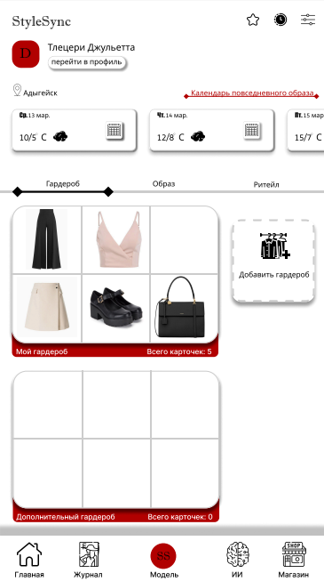

Рисунок 8 – Дизайн главной страницы мобильной версии сайта

Основная навигация осуществляется через фиксированную нижнюю панель с иконками, что соответствует распространенным паттернам мобильных приложений и упрощает освоение. Выбранный раздел меню подсвечивается, а переходы между экранами сопровождаются плавной анимацией, улучшая восприятие структуры приложения.

Для тестирования работоспособности технологий и пользовательского пути будет разработана адаптированная для смартфонов веб-версия. Верстка будет выполнена по принципам адаптивного дизайна: гибкая сетка и медиаопросы CSS обеспечивают корректное отображение интерфейса на экранах разных размеров.

Особое внимание на этапе MVP уделено сбору обратной связи от пользователей. В интерфейс встроены опросы и формы, через которые пилотные пользователи сообщают о впечатлениях и предложениях. Такой подход позволяет оперативно получить данные об удобстве интерфейса и востребованности функций. На основе полученных отзывов могут быть внесены обоснованные улучшения в дизайн и функциональность, что закладывает основу для дальнейшего развития StyleSync.

Для формирования целостного представления об интерфейсе и пользовательских сценариях взаимодействия разработана ментальная карта, изображенная на рисунке 9. В ней визуально зафиксированы основные вкладки приложения («Главная», «Журнал», «Модель», «ИИ», «Магазин») и связанный с ними функционал. Это решение позволило систематизировать архитектуру продукта и упростить проектирование интерфейса.

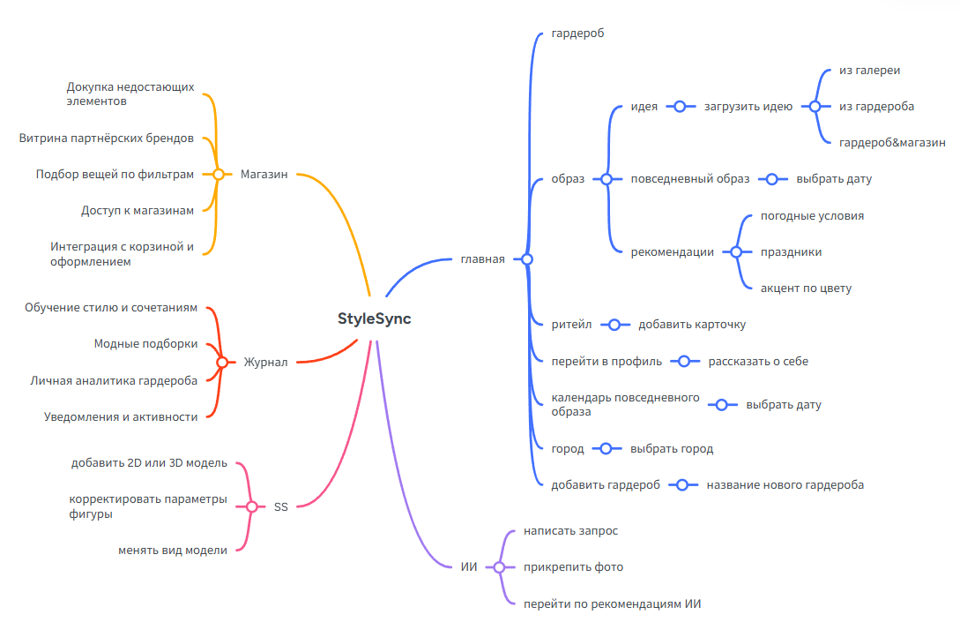

Рисунок 9 – Ментальная карта проекта

Сценарии пользовательского взаимодействия (user flow) приведены в Приложении В. Они демонстрируют логику переходов между экранами приложения и отражают поведенческие паттерны целевой аудитории.

## **3.2 Разработка расширенной версии MVP проекта**

Следующий этап развития проекта представляет собой создание юридического лица в виде общества с ограниченной ответственностью, создание MVP приложения, а также начало введения платных подписок. Длительность календарного плана составит 12 месяцев.

Основные финансовые вложения проекта направлены на реализацию функционала и разработку мобильного приложения для платформ iOS и Android. Приоритетом является обеспечение высокого качества продукта и удобства его использования, что соответствует ожиданиям целевой аудитории и позволяет создать конкурентное преимущество на рынке. Разработка программного обеспечения для приложения будет полностью осуществляться силами внутренней команды специалистов.

Для реализации проекта будет использоваться методология Scrum, обеспечивающая гибкость процессов и ориентацию на потребности пользователей. В рамках подхода клиенты примут участие в разработке, выступая в роли фокус-группы. Каждому спринту будут ставиться задачи и цели, распределённые по степени важности. На протяжении всей разработки сотрудники будут тесно взаимодействовать, что позволит эффективно достигать поставленных результатов.

Рассмотрим календарный план расширенного MVP проекта, представленного в таблице 5.

Развитие проекта «StyleSync» сопряжено с определенными рисками, но при этом предполагает значительный потенциал для масштабирования. Одним из ключевых рисков является возможный срыв сроков разработки, вызванный недооценкой сложности технических задач или непредвиденными трудностями. Для их устранения команда будет работать по методологии Scrum, чтобы максимально эффективно проходить каждый этап и получать обратную связь на каждом этапе. В календарный план и смету были также включены резервные время и деньги для учета непредвиденных ситуаций.

Таблица 5 – План работ по созданию расширенного MVP проекта

|  |  |
| --- | --- |
| Номер | Наименование работы |
| 1 | Создание юридического лица |
| 2 | Проведение встреч с потенциальными партнерами |
| 3 | Разработка образцов договоров для сотрудничества с брендами |
| 4 | Проектирование дизайна приложения для бизнеса |
| 5 | Разработка сценариев использования |
| 6 | Проектирование основных экранов |
| 7 | Разработка дизайна элементов |
| 8 | Проектирование архитектуры приложения |
| 9 | Разработка концепции введения данных |
| 10 | Разработка интеграционных схем взаимодействия приложения с другими системами |
| 11 | Выбор оптимальной технологии для разработки |

Партнерами проекта на момент заполнения заявки являются:

* КубГУ (методологическая база, привлечение молодых специалистов и экспертов.);
* Фонд развития инновациям (консультационная и методологическая помощь);
* Магазины одежды, с которыми заключены предварительные продажи в рамках акселерационной программы «БизнесКуб».

После завершения разработки, расширенного MVP проекта, планируется запуск механизмов монетизации, которые будут интегрированы в мобильное приложение. Это позволит начать получать первые доходы. Стратегию продвижения проекта рассмотрим в следующем пункте.

## **3.3 Стратегия продвижения и выхода продукта на рынок**

В данном разделе представлена стратегия продвижения и вывода на рынок приложения «StyleSync». Она включает определение целевых сегментов аудитории, план этапного запуска продукта (предварительная фаза, запуск MVP и пост-запуск), выбор основных каналов продвижения, а также ключевые принципы маркетинговых коммуникаций. Кроме того, описаны механики вовлечения пользователей и план привлечения первых клиентов с механизмами сбора обратной связи.

Такой комплексный подход позволит эффективно донести ценность StyleSync до разных групп пользователей и обеспечить успешный выход продукта на рынок.

Для эффективного продвижения StyleSync определены три основных сегмента целевой аудитории, каждый со своими потребностями и подходами:

1. Молодёжь 16–25 лет. Пользователи, стремящиеся к самовыражению через стиль, активно пользуются соцсетями и открыты к новым технологиям. Для этой аудитории важны тренды и игровой элемент: их привлечёт интерактивный контент, инновационность (например, ИИ-стилист) и возможность демонстрировать свои образы. Коммуникация с ними должна быть динамичной, визуально насыщенной и проходить на популярных платформах (VK, Telegram), где молодёжь проводит значительную часть времени.
2. Матери и девушки, состоящие в браке (25–40 лет). Взрослая женская аудитория, зачастую совмещающая работу и семейные обязанности, ценит удобство и экономию времени. Им важно быстро и без лишних усилий подобрать одежду для себя и семьи. StyleSync для них позиционируется как помощник, упрощающий повседневный выбор нарядов и покупок. В коммуникациях акцент делается на практической пользе: советы по рациональному гардеробу, экономии времени при сборе образов, выгодных решениях для всей семьи. Этот сегмент активно представлен в VK, а также осваивает Telegram, поэтому продвижение ориентировано на эти площадки, с упором на достоверность и кейсы, близкие к реальной жизни.
3. Пользователи с нестандартной фигурой. К этой группе относятся люди (как молодые, так и старше) с особыми требованиями к одежде из-за нестандартных размеров или пропорций (например, очень высокий/низкий рост, плюс-сайз). Их боль – сложность найти вещи, которые идеально сидят, и частые разочарования при онлайн-покупках. StyleSync для них предлагает персонализированные рекомендации с учётом параметров фигуры, что повышает вероятность удачного выбора. Маркетинговые сообщения строятся вокруг индивидуального подхода и уверенности в себе: показываются примеры, как сервис помог подобрать стильные образы людям с разными особенностями внешности. Это формирует лояльность за счёт ощущения заботы о потребителе. Визуальный контент демонстрирует разнообразие фигур и стилевых решений, подчёркивая инклюзивность продукта.

Стратегия вывода приложения на рынок реализуется поэтапно, что позволяет снизить риски и учесть обратную связь пользователей:

1. Предварительная фаза (до запуска MVP). На этом этапе проводятся исследования и подготовка аудитории. Команда уже провела проблемные интервью и опросы с представителями целевых сегментов, чтобы подтвердить гипотезы о потребностях пользователей и улучшить продукт перед запуском. Для формирования первоначального интереса команда занимается созданием страницы проекта в VK и Telegram с тизерным контентом, а также лендинга для сбора заявок на ранний доступ. Цель предварительной фазы – собрать сообщество заинтересованных ранних последователей и получить ценные инсайты. Также прорабатывается маркетинговый план и контент для дня запуска, налаживаются контакты с тематическими сообществами и микро-инфлюенсерами.
2. Запуск MVP. На этапе запуска минимально жизнеспособного продукта StyleSync открывается доступ первым пользователям (например, зарегистрировавшимся на лендинге). Маркетинговая кампания в этот период сосредоточена на объявлении о выходе сервиса и привлечении трафика из целевых сегментов. Активируются рекламные каналы: таргетированная реклама в VK, промопосты в Telegram-каналах и контекстная реклама через Яндекс.Директ с учетом релевантных запросов. В день запуска и первую неделю особое внимание уделяется оперативной поддержке новых пользователей и сбору их впечатлений. Метрики (число регистраций, активации функций, вовлечённость в приложении) отслеживаются в реальном времени. Этот этап позволяет получить первые реальные отзывы о продукте и проверить работоспособность всех механизмов перед широким масштабированием.
3. Пост-запуск (масштабирование). После успешного MVP-запуска стратегия фокусируется на удержании пользователей и наращивании аудитории. Регулярно выпускаются обновления приложения с учётом ранней обратной связи, что коммуницируется пользователям (показывая, что мнение аудитории услышано). Маркетинговые активности расширяются: увеличиваются бюджеты на рекламу, добавляются новые сегменты таргетинга. Продолжается активное ведение сообществ: конкурсы, новые кейсы довольных пользователей, коллаборации с блогерами моды для привлечения широкой известности. Пост-запусковой этап нацелен на превращение StyleSync из нового сервиса в узнаваемый бренд, а также на достижение эффекта вирусного маркетинга, когда довольные первые клиенты рекомендуют приложение своим знакомым.

В соответствии с выбранной стратегией будет проведена комплексная кампания по продвижению проекта. Бюджет распределяется между тремя основными направлениями: инфлюенс-маркетинг, контекстную рекламу и ASO-продвижение. Ниже описаны ключевые тактики по каждому направлению и смета расходов.

На инфлюенс-маркетинг выделяется около 1 500 000 руб. Эти средства пойдут на сотрудничество с блогерами и каналами в «ВКонтакте» и Telegram. В «ВКонтакте» планируются размещения обычных постов (в ленте) и сторис. Стоимость одной рекламной записи у небольших сообществ начинается примерно с 1–2 тыс. руб. за пост, у медийных блогеров – до нескольких десятков тысяч. Сторис стоят примерно от 2 тыс. руб. (минимальная ставка). В Telegram основным форматом будут посты с фото и текстом: их размещение обычно стоит от ≈2 000 руб. Заказанный репост или отметка обходятся от 1 000 руб. Таким образом, при планировании ориентируются на фиксированную оплату за публикацию, а стоимость тысячи охватов варьируется в зависимости от вовлечённости аудитории [62].

Контекстная реклама получает бюджет 648 000 руб. и делится между Яндекс.Директом и VK Ads. В Яндекс.Директе часть средств направляется на поисковые кампании (поисковые объявления по ключевым запросам), а часть – на медийную рекламу в Рекламной сети Яндекса (РСЯ). Поисковая реклама нацелена на пользователей с явным намерением (трафик с высокой конверсией), тогда как медийная («баннерная») реклама используется для увеличения охвата и узнаваемости. Медийные баннеры и видеоролики в РСЯ привлекают внимание целевой аудитории, создают частые показы и запоминающийся образ бренда.

В VK Ads будет использоваться два основных формата объявлений: карусели и баннеры. Карусель – это блок с пролистываемыми карточками (до шести слайдов) в ленте новостей, в историях и боковых колонках. Каждая карточка может содержать изображение или видео и ссылку на продукт, приложение или лендинг. Баннеры – динамические объявления на основе каталога товаров (до 12 карточек). Они показываются во «ВКонтакте» и других площадках холдинга VK.

Использование разных форматов позволяет протестировать, что лучше конвертирует: карусель эффективна для показа ассортимента, баннер – для брендинга. Настройкой таргетинга и оптимизацией кампаний займётся команда, но общее правило – делить кампанию на группы по гео, интересам и целям (конверсии или охват).

Для App Store Optimization (ASO) запланировано 585 000 руб. В этот блок входят полная работа над карточками приложения в Google Play и App Store. Во-первых, проводится подбор ключевых слов и составление семантического ядра – поиск релевантных запросов и фраз конкурентов. Затем в метаданные приложения (название, подзаголовок в App Store, короткое и полное описание) внедряются ключевые слова и акценты на главных функциях, чтобы повысить видимость в поиске магазинов. Далее создаются тексты описания: лаконичное название (с брендом и ключом), первое предложение с УТП, структурированный текст с буллетами и эмодзи для Google Play.

Важную роль играет визуальное оформление: разрабатывается запоминающаяся иконка приложения, качественные скриншоты с подписями, демонстрирующие ключевые возможности, а также короткое промо-видео (15–30 сек.). Все графические элементы оптимизируются под требования платформ (размеры, ориентация). Кроме того, ведётся регулярное A/B-тестирование различных вариантов иконок, скриншотов и описаний с помощью встроенных инструментов магазинов. На основе результатов тестов выбираются наиболее эффективные варианты (т. е. дающие максимальный CTR и конверсию в установки). ASO будет вестись постоянно на протяжении кампании для достижения максимального роста органических загрузок.

Внутренней команде поручены вспомогательные и технические работы. Это включает разработку креативов – дизайн баннеров, макетов сторис, рекламных постов, а также подготовку необходимых визуалов для приложения (иконки, скриншоты). Команда будет настраивать рекламные кампании: разбивать их на группы, подбирать точные ЦА, задавать бюджеты и ставки в рекламных кабинетах Яндекс.Директа и VK Ads. Особое внимание уделяется маркировке ссылок UTM-метками – это позволяет системам аналитики (Google Analytics, Яндекс.Метрика) точно отслеживать источник каждого перехода и оценивать эффективность кампаний.

После запуска кампаний специалисты будут анализировать показатели (CTR, CPI, число установок, ROI) и по результатам оптимизировать настройки: корректировать бюджеты, аудитории, творческие материалы. Таким образом, внутренняя команда обеспечивает качественное сопровождение и контроль исполнения запланированных мероприятий. В итоге получаем следующее примерное распределение средств на 12 месяцев кампании (с 6-го по 17-й месяц проекта):

* инфлюенс-маркетинг – 1 500 000 руб.;
* контекстная реклама – 648 000 руб.;
* ASO-продвижение – 585 000 руб.

Каждая статья бюджета детально проработана с учётом специфики каналов: размещения у блогеров (VK, Telegram) и у микроблогеров, текстовые и визуальные форматы объявлений, а также трудозатраты команды по дизайну и аналитике учтены. Такое распределение позволит комплексно охватить целевую аудиторию и обеспечить эффективное продвижение продукта на рынке.

# **ЗАКЛЮЧЕНИЕ**

Поставленная цель исследования – изучение теоретических основ и практических подходов к созданию минимально жизнеспособного продукта (MVP) для инновационного проекта StyleSync – была успешно достигнута. Анализ и исследования, проведённые в работе, позволили решить все поставленные задачи и сформулировать ключевые выводы и рекомендации для дальнейшего развития проекта.

В рамках работы подробно рассмотрены основные концепции, связанные с понятием MVP, и проведён сравнительный анализ существующих методологических подходов к его созданию. Особое внимание уделено практике реализации MVP в стартап-проектах, что обосновало выбранную стратегию разработки продукта. Полученные результаты подтвердили актуальность гибких методик и итеративного подхода при формировании минимально жизнеспособной версии StyleSync. Применение таких методов разработки позволило минимизировать риски и издержки на начальных этапах проекта, что подчёркивает практическую эффективность выбранного подхода.

В ходе практической части определены ключевые требования к функциональности приложения и проведены интервью и опросы целевой аудитории, позволившие выявить реальные потребности пользователей. Анализ полученных данных показал, что предложенный набор функций соответствует ожиданиям пользователей и обладает коммерческой перспективой.

Сформулированные в исследовании выводы содержат рекомендации по дальнейшему совершенствованию проекта. В частности, предложено расширение функционала с учётом обратной связи от первых пользователей, а также проведение более масштабного тестирования. Кроме того, отмечена необходимость доработки интерфейса и алгоритмов рекомендаций для повышения удовлетворённости аудитории. Также подчёркивается важность оптимизации бизнес-модели и разработки маркетинговой стратегии для эффективного вывода StyleSync на целевой рынок.

Таким образом, выполнение поставленных задач позволило создать основанную на практическом исследовании версию MVP для StyleSync и наметить перспективные направления развития инновационного проекта. Полученные результаты могут служить основой для продолжения разработки и внедрения системы, обеспечивающей эффективную реализацию идеи StyleSync на рынке.

# **СПИСОК ИСПОЛЬЗОВАННЫХ ИСТОЧНИКОВ**

1. Алексеева, М. Б. Анализ инновационной деятельности : учебник и практикум для вузов / М. Б. Алексеева, П. П. Ветренко. – 2-е изд., перераб. и доп. – Москва : Юрайт, 2024. – 337 с. – (Высшее образование). – URL: https://urait.ru/bcode/536570 (дата обращения: 18.12.2024). – ISBN 978-5-534-14499-4.
2. Алесинская, Т. В. Project management: theory and methodology : учебное пособие / Т. В. Алесинская, К. В. Дрокина. – Ростов-на-Дону : ЮФУ, 2024. – 115 с. – URL: https://e.lanbook.com/book/421397 (дата обращения: 27.12.2024). – ISBN 978-5-9275-4638-1.
3. Анализ и прогнозирование рынка : учебник для вузов / А. Н. Асаул, М. А. Асаул, В. Н. Старинский, Г. Ф. Щербина ; под редакцией А. Н. Асаула. – 2-е изд., доп. – Москва : Юрайт, 2024. – 296 с. – (Высшее образование). – URL: https://urait.ru/bcode/544477 (дата обращения: 18.12.2024). – ISBN 978-5-534-15179-4.
4. Анализ научно-технических данных и результатов исследований : учебник для вузов / А. Н. Асаул, Е. И. Рыбнов, Г. Ф. Щербина, М. А. Асаул. – Москва : Юрайт, 2024. – 240 с. – (Высшее образование). – URL: https://urait.ru/bcode/544557 (дата обращения: 18.12.2024). – ISBN 978-5-534-15448-1.
5. Афоничкин, А. И. Финансовый менеджмент : учебник и практикум для вузов / А. И. Афоничкин, Л. И. Журова, Д. Г. Михаленко. – 2-е изд., перераб. и доп. – Москва : Юрайт, 2024. – 484 с. – (Высшее образование). – URL: https://urait.ru/bcode/545102 (дата обращения: 18.12.2024). – ISBN 978-5-534-17918-7.
6. Баланов, А. Н. Комплексное руководство по разработке: от мобильных приложений до веб-технологий : учебное пособие для вузов / А. Н. Баланов. – Санкт-Петербург : Лань, 2024. – 412 с. – URL: https://e.lanbook.com/book/394577 (дата обращения: 27.12.2024). – ISBN 978-5-507-48841-4.
7. Баланов, А. Н. Продакт-менеджмент : учебник для вузов / А. Н. Баланов. – Санкт-Петербург : Лань, 2024. – 668 с. – URL: https://e.lanbook.com/book/402941 (дата обращения: 27.12.2024). – ISBN 978-5-507-48977-0.
8. Баланов, А. Н. Цифровая трансформация: Agile и Digital : учебное пособие для вузов / А. Н. Баланов. – Санкт-Петербург : Лань, 2024. – 628 с. – URL: https://e.lanbook.com/book/422549 (дата обращения: 18.12.2024). – ISBN 978-5-507-49515-3.
9. Баланов, А. Н. Цифровая трансформация: Agile и Digital : учебное пособие для вузов / А. Н. Баланов. – Санкт-Петербург : Лань, 2024. – 628 с. – URL: https://e.lanbook.com/book/422549 (дата обращения: 18.12.2024). – ISBN 978-5-507-49515-3.
10. Баланов, А. Н. Цифровое понимание. Создание, влияние и будущее технологий : учебник для вузов / А. Н. Баланов. – Санкт-Петербург : Лань, 2024. – 452 с. – URL: https://e.lanbook.com/book/417800 (дата обращения: 18.12.2024). – ISBN 978-5-507-49416-3.
11. Баранчеев, В. П. Управление инновациями : учебник для вузов / В. П. Баранчеев, Н. П. Масленникова, В. М. Мишин. – 3-е изд., перераб. и доп. – Москва : Юрайт, 2023 – 747 с. – (Высшее образование). – URL: https://urait.ru/bcode/510493 (дата обращения: 18.12.2024). – ISBN 978-5-534-11705-9.
12. Брусакова, И. А. Теоретическая инноватика : учебник и практикум для вузов / И. А. Брусакова [и др.] ; под редакцией И. А. Брусаковой. – Москва : Юрайт, 2023 – 333 с. – (Высшее образование). – URL: https://urait.ru/bcode/515135 (дата обращения: 18.12.2024). – ISBN 978-5-534-04909-1.
13. Вискарди, С. Руководство профессионального скрам-мастера: Практические советы по внедрению аджайл-подходов / С. Вискарди ; Михаил Попов. – Москва : Альпина Паблишер, 2023. – 435 с. – URL: https://e.lanbook.com/book/425723 (дата обращения: 18.12.2024). – ISBN 978-5-9614-3680-8.
14. Воронцовский, А. В. Управление рисками : учебник и практикум для вузов / А. В. Воронцовский. – 2-е изд. – Москва : Юрайт, 2024. – 485 с. – (Высшее образование). – URL: https://urait.ru/bcode/536576 (дата обращения: 18.12.2024). – ISBN 978-5-534-12206-0.
15. Гончаренко, Л. П. Инновационная политика : учебник для вузов / Л. П. Гончаренко [и др.] ; под редакцией Л. П. Гончаренко. – 2-е изд., перераб. и доп. – Москва : Юрайт, 2024. – 229 с. – (Высшее образование). – URL: https://urait.ru/bcode/536010 (дата обращения: 18.12.2024). – ISBN 978-5-534-11388-4.
16. Гончаренко, Л. П. Инновационный менеджмент : учебник для вузов / под общей редакцией Л. П. Гончаренко. – 2-е изд., перераб. и доп. – Москва : Юрайт, 2024. – 479 с. – (Высшее образование). – URL: https://urait.ru/bcode/535990 (дата обращения: 18.12.2024). – ISBN 978-5-534-17994-1.
17. Горелов, Н. А. Наукоемкая экономика : учебник и практикум для вузов / Н. А. Горелов, О. Н. Кораблева, Е. Г. Абрамов ; под редакцией Н. А. Горелова. – Москва : Юрайт, 2025. – 435 с. – (Высшее образование). – URL: https://urait.ru/bcode/558647 (дата обращения: 18.12.2024). – ISBN 978-5-534-20718-7.
18. Горелов, Н. А. Основы цифровой трансформации общества : учебник для вузов / Н. А. Горелов, О. Н. Кораблева. – 2-е изд., перераб. и доп. – Москва : Юрайт, 2024. – 337 с. – (Высшее образование). – URL: https://urait.ru/bcode/535000 (дата обращения: 18.12.2024). – ISBN 978-5-534-18432-7.
19. Горелова, Н. А. Управление человеческими ресурсами: стратегии и инновации : учебник и практикум для вузов / под редакцией Н. А. Горелова. – 2-е изд., испр. и доп. – Москва : Юрайт, 2024. – 309 с. – (Высшее образование). – URL: https://urait.ru/bcode/531992 (дата обращения: 18.12.2024). – ISBN 978-5-534-16900-3.
20. Двоеглазов, В. В. Технологическое предпринимательство и управление проектами: практикум : учебное пособие / В. В. Двоеглазов. – Йошкар-Ола : ПГТУ, 2024. – 114 с. – URL: https://e.lanbook.com/book/424307 (дата обращения: 27.12.2024). – ISBN 978-5-8158-2395-2.
21. Жарова, А. К. Интеллектуальное право. Защита интеллектуальной собственности : учебник для вузов / А. К. Жарова ; под общей редакцией А. А. Стрельцова. – 6-е изд., перераб. и доп. – Москва : Юрайт, 2024. – 384 с. – (Высшее образование). – URL: https://urait.ru/bcode/534605 (дата обращения: 18.12.2024). – ISBN 978-5-534-18248-4.
22. Жильцова, О. Н. Технология интернет-маркетинга : учебник для среднего профессионального образования / О. Н. Жильцова [и др.] ; под общей редакцией О. Н. Жильцовой. – 2-е изд., перераб. и доп. – Москва : Юрайт, 2024. – 335 с. – (Профессиональное образование). – URL: https://urait.ru/bcode/544789 (дата обращения: 27.12.2024). – ISBN 978-5-534-15606-5.
23. Искусственный интеллект. Инноватика : учебное пособие / Ю. А. Антохина, М. Л. Кричевский, Ю. А. Мартынова, А. А. Оводенко. – Санкт-Петербург : ГУАП, 2023. – 320 с. – URL: https://e.lanbook.com/book/341003 (дата обращения: 18.12.2024). – ISBN 978-5-8088-1830-9.
24. Калиновская, Н. А. Маркетинговые исследования : учебное пособие / Н. А. Калиновская, Е. В. Химич, М. А. Щуковская. – Хабаровск : ДВГУПС, 2023. – 124 с. – URL: https://e.lanbook.com/book/433565 (дата обращения: 18.12.2024).
25. Касьяненко, Т. Г. Экономическая оценка инвестиций : учебник и практикум / Т. Г. Касьяненко, Г. А. Маховикова. – Москва : Юрайт, 2024. – 559 с. – (Высшее образование). – URL: https://urait.ru/bcode/556858 (дата обращения: 18.12.2024). – ISBN 978-5-534-19660-3.
26. Купцова, Е. В. Бизнес-планирование : учебник и практикум для вузов / Е. В. Купцова ; ответственный редактор А. А. Степанов. – Москва : Юрайт, 2024. – 435 с. – (Высшее образование). – URL: https://urait.ru/bcode/536212 (дата обращения: 18.12.2024). – ISBN 978-5-9916-8377-7.
27. Лапин, Н. И. Теория и практика инноватики : учебник для вузов / Н. И. Лапин, В. В. Карачаровский. – 2-е изд. – Москва : Юрайт, 2023 – 350 с. – (Высшее образование). – URL: https://urait.ru/bcode/517762 (дата обращения: 18.12.2024). – ISBN 978-5-534-11073-9.
28. Мельник, М. В. Теория экономического анализа : учебник и практикум для вузов / М. В. Мельник, В. Л. Поздеев. – 2-е изд., перераб. и доп. – Москва : Юрайт, 2024. – 225 с. – (Высшее образование). – URL: https://urait.ru/bcode/557550 (дата обращения: 18.12.2024). – ISBN 978-5-534-20089-8.
29. Мокий, М. С. Экономика организации : учебник и практикум для среднего профессионального образования / М. С. Мокий, О. В. Азоева, В. С. Ивановский ; под редакцией М. С. Мокия. – 4-е изд., перераб. и доп. – Москва : Юрайт, 2024. – 297 с. – (Профессиональное образование). – URL: https://urait.ru/bcode/536608 (дата обращения: 18.12.2024). – ISBN 978-5-534-13970-9.
30. Морозова, Т. В. Экономическое обоснование проектных решений. Теоретические аспекты инвестиционного проектирования : учебное пособие / Т. В. Морозова. – Омск : ОмГТУ, 2022. – 124 с. – URL: https://e.lanbook.com/book/343670 (дата обращения: 18.12.2024). – ISBN 978-5-8149-3489-5.
31. Одегов, Ю. Г. Аутсорсинг и аутстаффинг в управлении персоналом : учебник и практикум для вузов / Ю. Г. Одегов, Ю. В. Долженкова, С. В. Малинин. – Москва : Юрайт, 2024. – 389 с. – (Высшее образование). – URL: https://urait.ru/bcode/535818 (дата обращения: 18.12.2024). – ISBN 978-5-534-01055-8.
32. Поляков, Н. А. Управление инновационными проектами : учебник и практикум для вузов / Н. А. Поляков, О. В. Мотовилов, Н. В. Лукашов. – 2-е изд., испр. и доп. – Москва : Юрайт, 2024. – 384 с. – (Высшее образование). – URL: https://urait.ru/bcode/536478 (дата обращения: 18.12.2024). – ISBN 978-5-534-15534-1.
33. Проектирование информационных систем : учебник и практикум для вузов / Д. В. Чистов, П. П. Мельников, А. В. Золотарюк, Н. Б. Ничепорук. – 2-е изд., перераб. и доп. – Москва : Юрайт, 2024. – 273 с. – (Высшее образование). – URL: https://urait.ru/bcode/558007 (дата обращения: 18.12.2024). – ISBN 978-5-534-20361-5.
34. Сербулова, Н. М. Управление разработкой новых продуктов (продактменеджмент) : учебное пособие / Н. М. Сербулова, И. В. Баранова. – Ростов-на-Дону : Донской ГТУ, 2021. – 54 с. – URL: https://e.lanbook.com/book/237926 (дата обращения: 27.12.2024). – ISBN 978-5-7890-1971-9.
35. Сергеев, А. А. Бизнес-планирование : учебник и практикум для вузов / А. А. Сергеев. – 5-е изд., испр. и доп. – Москва : Юрайт, 2024. – 435 с. – (Высшее образование). – URL: https://urait.ru/bcode/557833 (дата обращения: 18.12.2024). – ISBN 978-5-534-20234-2.
36. Сидорова, Е. Ю. Инновационная экономика : учебное пособие для вузов / Е. Ю. Сидорова [и др.] ; под общей редакцией Е. Ю. Сидоровой. – Москва : Юрайт, 2024. – 334 с. – (Высшее образование). – URL: https://urait.ru/bcode/544576 (дата обращения: 18.12.2024). – ISBN 978-5-534-15480-1.
37. Синицын, И. В. Разработка мобильных приложений : учебное пособие / И. В. Синицын, Е. А. Чернов, Ю. А. Воронцов. – Москва : РТУ МИРЭА, 2023 – Часть 1 – 2023. – 162 с. – URL: https://e.lanbook.com/book/368735 (дата обращения: 27.12.2024). – ISBN 978-5-7339-1799-3.
38. Соснин, Э. А. Патентоведение : учебник и практикум для вузов / Э. А. Соснин, В. Ф. Канер. – 2-е изд., перераб. и доп. – Москва : Юрайт, 2024. – 394 с. – (Высшее образование). – URL: https://urait.ru/bcode/555066 (дата обращения: 18.12.2024). – ISBN 978-5-534-18909-4.
39. Спиридонова, Е. А. Создание стартапов : учебник для вузов / Е. А. Спиридонова. – Москва : Юрайт, 2024. – 193 с. – (Высшее образование). – URL: https://urait.ru/bcode/544141 (дата обращения: 27.12.2024). – ISBN 978-5-534-14065-1.
40. Спиридонова, Е. А. Управление инновациями : учебник и практикум для вузов / Е. А. Спиридонова. – 2-е изд., перераб. и доп. – Москва : Юрайт, 2024. – 314 с. – (Высшее образование). – URL: https://urait.ru/bcode/540847 (дата обращения: 18.12.2024). – ISBN 978-5-534-17890-6.
41. Староверова, К. О. Менеджмент. Эффективность управления : учебное пособие для вузов / К. О. Староверова. – 2-е изд., испр. и доп. – Москва : Юрайт, 2024. – 269 с. – (Высшее образование). – URL: https://urait.ru/bcode/538105 (дата обращения: 18.12.2024). – ISBN 978-5-534-09017-8.
42. Стегний, В. Н. Прогнозирование и планирование : учебник для вузов / В. Н. Стегний, Г. А. Тимофеева. – Москва : Юрайт, 2024. – 210 с. – (Высшее образование). – URL: https://urait.ru/bcode/543962 (дата обращения: 18.12.2024). – ISBN 978-5-534-14403-1.
43. Тебекин, А. В. Методы принятия управленческих решений : учебник для вузов / А. В. Тебекин. – Москва : Юрайт, 2024. – 431 с. – (Высшее образование). – URL: https://urait.ru/bcode/535824 (дата обращения: 18.12.2024). – ISBN 978-5-534-03115-7.
44. Фролов, Ю. В. Стратегический менеджмент. Формирование стратегии и проектирование бизнес-процессов : учебное пособие для вузов / Ю. В. Фролов, Р. В. Серышев ; под редакцией Ю. В. Фролова. – 2-е изд., испр. и доп. – Москва : Юрайт, 2024. – 154 с. – (Высшее образование). – URL: https://urait.ru/bcode/538640 (дата обращения: 18.12.2024). – ISBN 978-5-534-09015-4.
45. Хамидулин, В. С. Основы проектной деятельности: расширенный курс : учебник для вузов / В. С. Хамидулин. – 2-е изд., стер. – Санкт-Петербург : Лань, 2024. – 240 с. – URL: https://e.lanbook.com/book/409478 (дата обращения: 27.12.2024). – ISBN 978-5-507-50052-9.
46. Хотяшева, О. М. Инновационный менеджмент : учебник и практикум для вузов / О. М. Хотяшева, М. А. Слесарев. – 3-е изд., перераб. и доп. – Москва : Юрайт, 2023 – 326 с. – (Высшее образование). – URL: https://urait.ru/bcode/510927 (дата обращения: 18.12.2024). – ISBN 978-5-534-00347-5.
47. Цветкова, В. А. Экономическая теория. в 2-х тт. Т.1 : учебник / под редакцией В. А. Цветкова и М. Л. Альпидовской. – Москва : Прометей, 2024. – 874 с. – URL: https://e.lanbook.com/book/396725 (дата обращения: 18.12.2024). – ISBN 978-5-00172-609-8.
48. Чекмарев, А. В. Управление качеством цифровых продуктов и проектами цифровой трансформации : учебник для вузов / А. В. Чекмарев, В. Н. Азаров, Ю. В. Куприянов. – Санкт-Петербург : Лань, 2024. – 320 с. – URL: https://e.lanbook.com/book/434111 (дата обращения: 27.12.2024). – ISBN 978-5-507-50039-0.
49. Чернышева, А. М. Маркетинговые исследования и ситуационный анализ : учебник и практикум для вузов / А. М. Чернышева, Т. Н. Якубова. – Москва : Юрайт, 2024. – 447 с. – (Высшее образование). – URL: https://urait.ru/bcode/545103 (дата обращения: 27.12.2024). – ISBN 978-5-534-17919-4.
50. Шокова, Е. В. Информационный дизайн : учебное пособие / Е. В. Шокова, И. В. Ахматова. – Самара : Самарский университет, 2023. – 84 с. – URL: https://e.lanbook.com/book/406739 (дата обращения: 27.12.2024). – ISBN 978-5-7883-1911-7.
51. eCommerce в фэшн: большой обзор рынка и анализ трендов 2023. – URL: https://vc.ru/marketing/748933-ecommerce-v-feshn-bolshoi-obzor-rynka-i-analiz-trendov-2023 (дата обращения: 18.12.2024).
52. Fashion Technology In 2024: The Insider Perspective. – URL: https://www.theinterline.com/2024/01/11/fashion-technology-in-2024-the-insider-perspective/ (дата обращения: 18.12.2024).
53. McKinsey назвала главные тренды мировой индустрии моды на 2024 год. – URL: https://www.rbc.ru/business/01/12/2023/65677b609a7947287c5983c1 (дата обращения: 18.12.2024).
54. MVP: что это такое, как создать минимально жизнеспособный продукт – URL: <https://stecpoint.ru/Practices-MVP/> (дата обращения: 18.12.2024).
55. MVP: что это и как с его помощью создать успешный продукт – URL: https://getcompass.ru/blog/posts/mvp (дата обращения: 18.12.2024).
56. Top 10 Technology Trends Reshaping The Fashion Industry In 2024. – URL: https://techpacker.com/blog/design/top-10-fashion-technology-trends/ (дата обращения: 18.12.2024).
57. You Only Wear 20 Percent of Your Wardrobe Regularly. – URL: <https://clck.ru/3McD8P> (дата обращения: 14.06.2025).
58. Большой обзор фэшн-рынка в 2023: аналитика и прогноз трендов. – URL: <https://new-retail.ru/marketing/bolshoy_obzor_feshn_rynka_v_2023_analiti>  
    ka_i_prognoz_trendov/ (дата обращения: 18.12.2024).
59. Глобальный анализ размера и доли рынка электронной коммерции мо-ды. – URL: https://www.coherentmi.com/ru/industry-reports/global-fashion-ecommerce-market (дата обращения: 18.12.2024).
60. Маркетинговое исследование Интернет-торговля в России 2024. – URL: https://datainsight.ru/eCommerce_2023 (дата обращения: 18.12.2024).
61. Отчёт о рынке фэшн-ритейла – Antro. – URL: https://antro.cx/fashion_report/ (дата обращения: 18.12.2024).
62. Сколько стоит реклама у блогеров: полная карта цен по нишам и платформам. – URL: <https://clck.ru/3McfcB> (дата обращения: 18.12.2024).
63. Технологические тренды в модной индустрии на 2024 год: аналитический обзор отчета McKinsey «The State of Fashion 2024». – URL: https://vc.ru/marketing/1616034-tehnologicheskie-trendy-v-modnoi-industrii-na-2024-god-analiticheskii-obzor-otcheta-mckinsey-the-state-of-fashion-2024 (дата обращения: 18.12.2024).
64. Устойчивая мода: важные тренды за год. – URL: <https://clck.ru/3McJXQ> (дата обращения: 18.12.2024).
65. Что ждет мировую индустрию моды в 2024 году. – URL: https://profashion.ru/production/industry/chto-zhdet-mirovuyu-industriyu-mody-v-2024-godu/ (дата обращения: 18.12.2024).

# **ПРИЛОЖЕНИЕ А**

**Экраны опросника целевой аудитории**

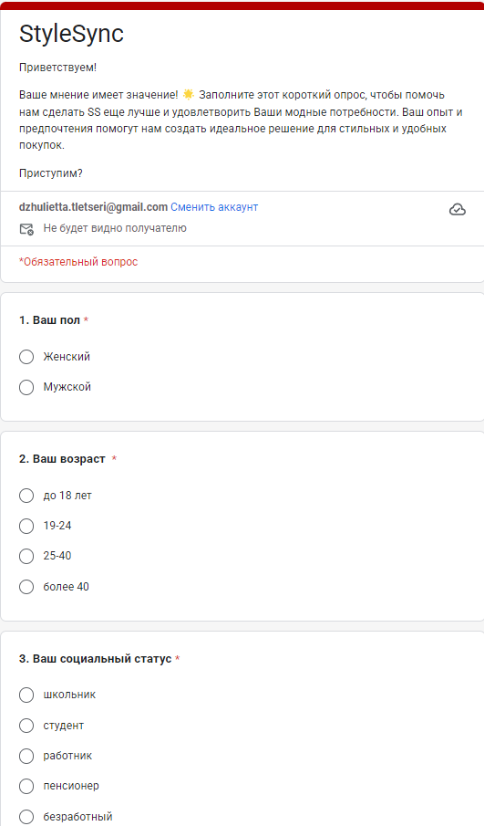 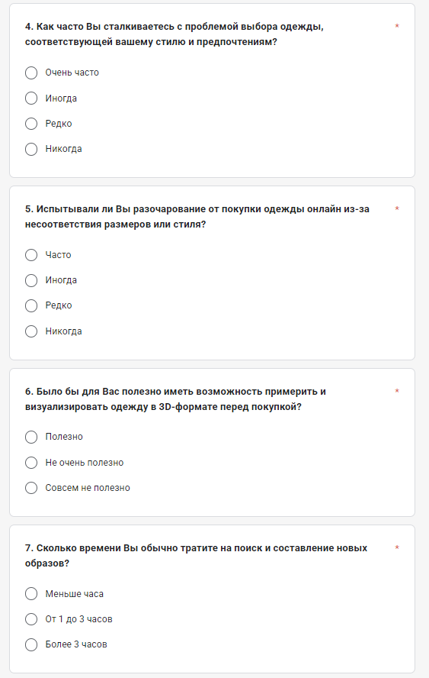

Рисунок А.1 – Первая часть вопросов для целевой аудитории

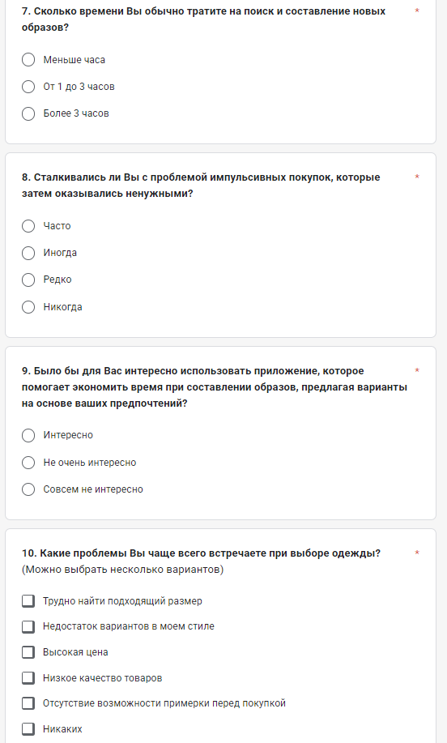 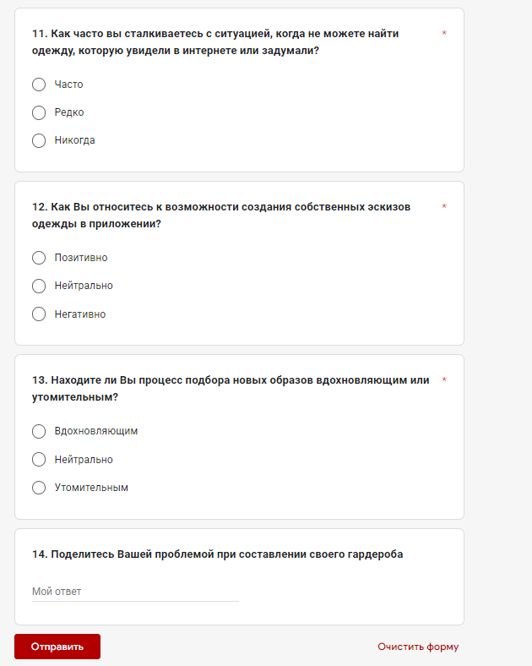

Рисунок А.2 – Вторая часть вопросов для целевой аудитории

# **ПРИЛОЖЕНИЕ Б**

**Дизайн отрисованных страниц**

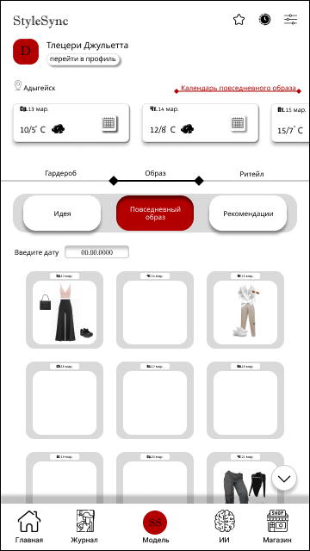

Рисунок Б.1 – Дизайн страницы с календарем образов

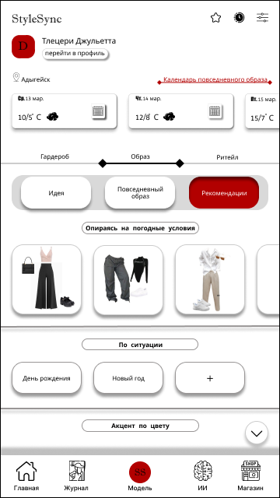

Рисунок Б.2 – Дизайн страницы рекомендованных образов

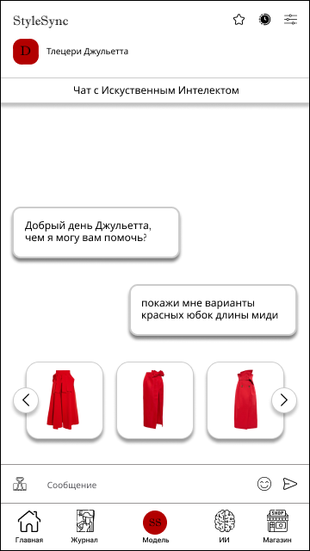

Рисунок Б.3 – Дизайн страницы чата с ИИ

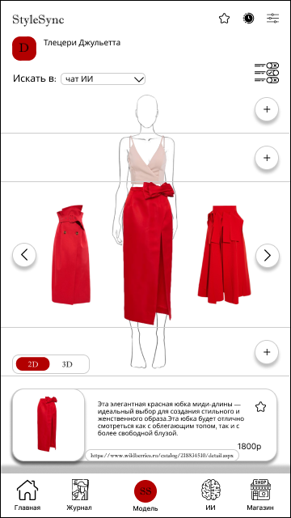

Рисунок Б.4 – Дизайн страницы 3D элемента одежды

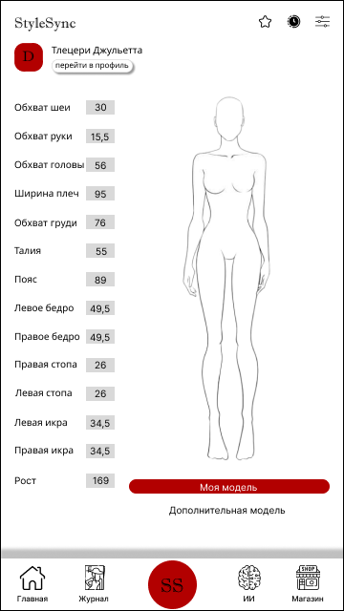

Рисунок Б.5 – Дизайн страницы с 3D-моделью пользователя



Рисунок Б.6 – Дизайн страницы входа/регистрации

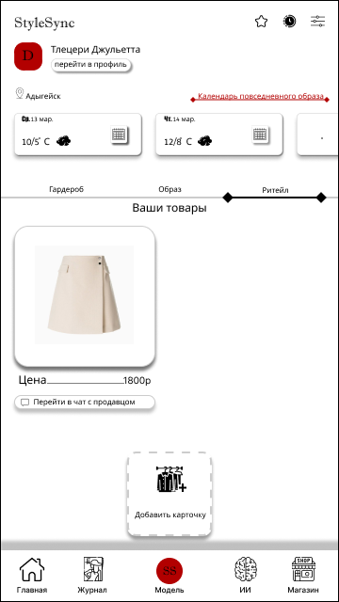

Рисунок Б.7 – Дизайн страницы с избранными вещами

# **ПРИЛОЖЕНИЕ В**

**Диаграмма пользовательского пути**

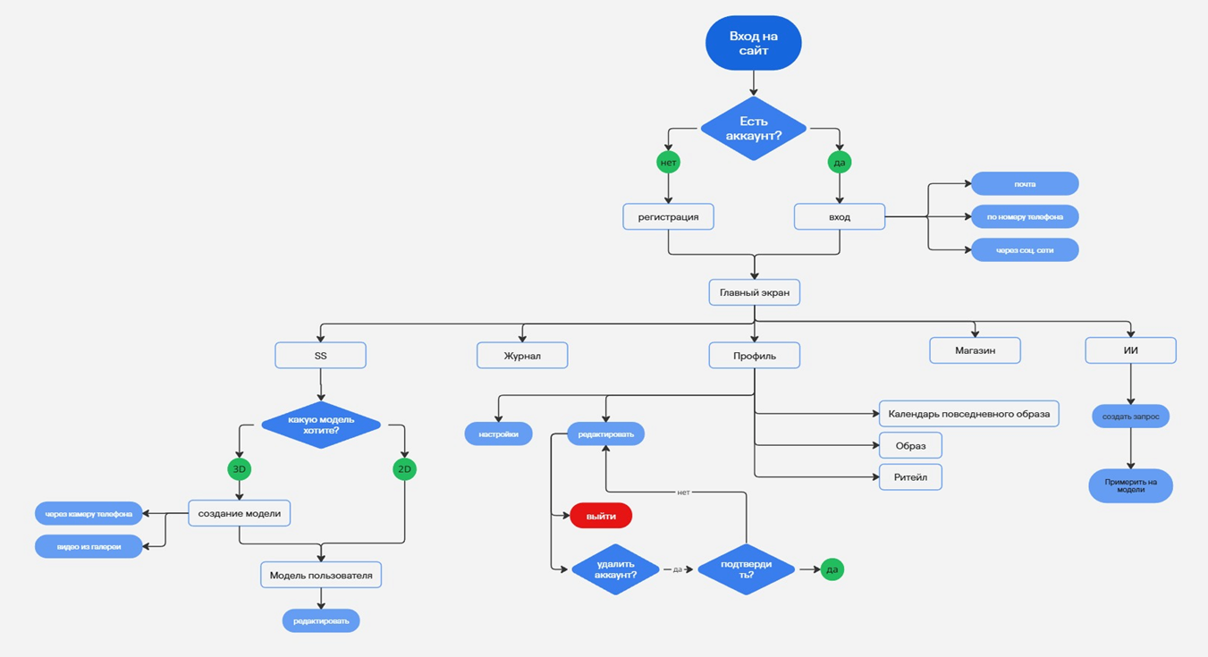

Рисунок 1 – Диаграмма пользовательского пути